2017年7月28～31日
改憲、安全保障、政局、民進党、山崎拓

教育均等確保へ憲法に文言追加 自民検討、26条改正
共同通信2017/7/31 02:00
自民党の憲法改正推進本部が、大学など高等教育を含む教育無償化を改憲項目と位置付けたことに伴い、教育を受ける権利を定めた26条1項に、経済的理由で教育を受ける機会を奪われないとの趣旨の文言を追加する案の検討に入ったことが分かった。国民の「教育の機会均等」を確保する重要性を改めて強調するのが狙い。同条に3項を新設し、教育環境の整備促進を国に課す案も浮上している。複数の党関係者が30日、明らかにした。
無償の対象は26条2項で義務教育のみと定めている。

自民、憲法改正推進本部事務局を部署に格上げ
読売新聞2017年07月29日 10時21分
自民党は、憲法改正推進本部（本部長・保岡興治元法相）の事務局を８月１日付で部署に格上げし、体制強化を図る。
同本部は２００４年、総裁直属の特別機関として設置されたが、事務局はプロジェクトチーム（ＰＴ）として政務調査会など他部署の職員が兼務していた。
安倍首相（党総裁）が、改正憲法の２０年施行を目指し、今秋の臨時国会に自民党案を提案する意向を示していることを受け、党としても後押しするため、事務局機能を担うＰＴを廃止し、新たに部署を設置する組織改編を行うことにした。これまで兼任だった職員を専従とし、今後、職員を増員して機能を拡充する。
同本部の全体会合では、８月初旬に自衛隊の根拠規定の追加など四つの改憲項目の議論が一巡する。調査機能を強化することで、自民党案のとりまとめ作業を加速させる方針だ。

18年前半めどに改憲発議を 自民・二階派が提言
日経新聞2017/7/30 18:30
自民党二階派は2018年前半をめどに国会で憲法改正案を発議するよう求める提言をまとめた。現在の９条１、２項は変更せず、新たに「９条の２」を設けて自衛隊の存在を明記することを盛り込んだ。大規模災害など緊急事態には国会議員の任期を延長する特例も主張している。
憲法改正は、安倍晋三首相（党総裁）が20年施行をめざす目標を掲げ、自衛隊の存在を明記することなどを提案している。こうした首相の考えに沿った提言をまとめ、逆風にさらされる首相を支える姿勢を再確認する狙いがあるとみられる。

来年の発議、簡単ではない＝北側一雄公明党副代表－インタビュー・憲法改正を問う
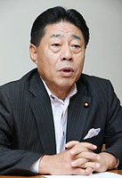
インタビューに答える公明党の北側一雄副代表＝２５日午後、東京都千代田区
安倍晋三首相が提起した憲法改正案などについて、公明党憲法調査会長を務める北側一雄副代表に聞いた。
－首相が５月３日に発表した、憲法９条１、２項を維持した上で自衛隊の存在を明記するとの改憲案の評価は。
自衛隊が憲法違反との一部にある疑念を払拭（ふっしょく）したい、という趣旨は理解できる。ただ具体的にどう表現するかを見ないと評価しにくい。自民党の議論を見守りたい。
－公明党は２００４年の論点整理で自衛隊明記を「加憲」の検討対象としている。
「対象にしてもいい」という意見があった、ということ。（加憲の）対象にする、とは言っていない。
－憲法９条を党内で議論する時機ではないか。
今は９条の問題について党内で議論するつもりはない。いずれ自民党から何か言って来るのを待っている。
－首相は秋の臨時国会に自民党の改憲案を提出、来年の通常国会で発議する日程を描いている。
そう簡単だとは思わない。あくまで自民党総裁としての意欲を示しただけで、実際に議論するのは国会だ。
－国民投票と国政選挙の同時実施については。
昨年末にイタリアは憲法改正の国民投票をやり、失敗した。必ずしも憲法改正の中身でなく、時の政権の信任が問われるような投票になってしまった。同時にやると、時の政権に対する信任投票になってしまわないか。純粋に改憲案の内容に対する国民投票にしなければならない。
－首相への不信感が高まり、内閣支持率が低下しているが。
憲法論議そのものは政権がどんな状況であれ、進めていく必要がある。
－９条改正で公明党として譲れない部分は。
安全保障関連法の議論で、９条の下でどこまで自衛の措置が許されるのかについては結論を出している。そこを変える改憲は了承できない。
－その点をクリアすれば賛成できるか。
（条文で）どう表現するかだ。いちかばちか、というわけにはいかない。絶対に国民投票で賛成される確信を持てなければできない。
－意見が一致しなければ連立維持に関わるか。
自民党にそういう意図はないと思う。問題は出てきたものが国民に理解できるかどうかだ。
今、自民党の中で議論している。多くの国民は自衛隊は合憲と理解し、活動を評価している。あえて今、明記するのが政治的にいいかどうか。それよりも安保法制の適正な運用を着実に積み重ね、実績をつくることが大事だ。
－自民党にペースダウンを呼び掛けるか。
大変なリスクを抱えて突っ込んでいく話だと思っている人は（自民党でも）少ないと思う。
－発議に野党第１党の民進党の合意は必須か。
少なくとも一緒に議論するという環境にしなければならない。（時事通信2017/07/29-15:19）

合区解消策の早期提示要請＝大学地方移転、修正で合意－知事会議閉幕
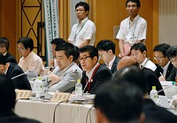
全国知事会議で発言する大阪府の松井一郎知事（中央）＝２８日午前、盛岡市
盛岡市で行われていた全国知事会議は２８日、２日間の協議を終え、閉幕した。昨年７月の参院選で初めて導入された参院選挙区の合区について、２０１９年の参院選に向け解消策を早急に示すよう国に要請する決議を採択。大学の地方移転を進めるため、東京２３区内で大学の新増設・定員増を抑制することを盛り込んだ決議は、「新増設抑制の立法措置を講じる」との記述を削除するなど修正した上で合意した。
決議では、地方の多様な意見の反映に向け合区解消策を示すよう求めた。大阪府の松井一郎知事が「１票の格差を是正する合区は行うべきだ」と反対を表明したほか、愛知県も慎重姿勢を示し、両府県の立場を付記。地方自治の位置付けを明確にするため、憲法９２条に規定する基本原則をより具体化するよう求める内容も盛り込んだ。
大学の地方移転に関しては２７日の会合で、東京都の小池百合子知事ら複数の知事から異論が出たことから、決議が持ち越されていた。修正決議は、２３区内の大学の定員増抑制に都と新潟県が反対していることも付記した。
２５年国際博覧会（万博）の大阪誘致に関し、知事会として「全国的な機運の醸成など、必要な取り組みを積極的に推進する」と明記した決議も採択した。（時事通信2017/07/28-12:04）

衆院選へ954人準備 9条改憲方針に審判も
2017/7/30 05:06
次期衆院選の立候補予想者は29日現在で954人に上ることが分かった。うち女性は138人。小選挙区に897人が出馬を予定する。19都道府県の97選挙区で区割りを改定した改正公選法が今月施行されたことを踏まえ、共同通信社が調査した。衆院議員の残り任期は約1年4カ月。安倍晋三首相は内閣支持率急落の逆風の中、衆院解散の時機を探る。政権運営への評価とともに、憲法9条への自衛隊明記を目指す首相方針に審判が下る場となる可能性がある。
民進党は蓮舫代表の辞任表明を受け、新執行部での党勢回復を急ぐ。共産、自由、社民を含む野党4党による共闘がどこまで進展するかも焦点だ。

後退すれば安倍支持層失望＝百地章国士舘大特任教授－インタビュー・憲法改正を問う
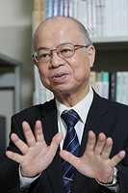
インタビューに答える国士舘大の百地章特任教授＝２０日、東京都世田谷区
憲法改正の見通しについて、保守派で憲法学が専門の百地章国士舘大特任教授に話を聞いた。
－安倍晋三首相が憲法９条１、２項を維持した上で自衛隊を明記すると表明した。
積極的に評価する。意表を突いた案を提示することで、憲法審査会の議論（の停滞）に風穴を開けようとしたのではないか。公明党を引き込むため、自説を抑えてでも第一歩を進めようということだろう。
私案だが「９条の２」を設け、「前条の下に（＝９条の下に）、わが国の平和と独立を守り国際平和活動に寄与するため、自衛隊を保持する」との文言を加えてはどうか。自衛隊の権限を一切変更しないのが大前提だ。
自衛隊明記は９条に矛盾するという人もいるが、現在の自衛隊は９条の下で存在している。単に憲法に明記するだけでどうして矛盾するのか、論理的にあり得ない。
－自衛隊明記は改憲の第一歩にすぎないと。
そうだ。国民に問題提起をしていく中で、将来はきちんと自衛隊を軍隊として位置付ける必要がある。軍隊であれば平時から有事にかけて切れ目なく行動できる。軍隊でないと、この国の安全を守れない。
－政府は自衛隊を合憲と解釈しているが、憲法への明記は必要か。
現実に違憲論がある。自衛隊は解釈として合憲だが、裁判所は憲法判断を避け、正面から合憲とは一度も言っていない。自衛隊を憲法に明記し、合憲であることを明らかにすべきだ。
－首相は改正憲法の２０２０年施行を目指す方針も表明したが、国民の理解は得られるか。
一定の目標を定め憲法改正に取り組むことは非常に画期的だ。（衆参）両院で３分の２以上の賛成がなければ（改憲原案の）発議はできない。３分の２ある現在の状況をフル活用して発議するには、この１、２年しか考えられない。改憲はこの２、３年が一つの勝負だ。
－報道各社の世論調査で支持率が急落している。改憲を進められるか。
決して簡単ではないが、支持率に関係なくきちんと進めていくべきだ。急激な支持率低下は、改憲反対勢力が「憲法改正絶対阻止」で総力を挙げて安倍たたきを始めたこと（が原因）だ。改憲を中止すれば反対派の思うつぼだ。（改憲方針が後退すれば）首相のコアな支持層は失望するだろう。
－自民党内からは手続きを踏んでいない首相提案に異論が出ている。
筋論かもしれないが、それで９条２項は改正できるのか。１２年の自民党の憲法改正草案に固執する石破茂前地方創生担当相は憲法改正を阻止するに等しい。第一歩を踏み出すために知恵を働かせるべきだ。
百地 章氏（ももち・あきら）１９４６年生まれ。京大院修了。愛媛大教授などを経て日大名誉教授、２０１７年４月から現職。静岡県出身。（時事通信2017/07/30-15:26）

民進党 憲法改正で「憲法草の根集会」を８月５日に開催
毎日新聞2017年7月28日 19時04分(最終更新 7月28日 19時04分)
民進党は２８日、憲法調査会（会長・枝野幸男前幹事長）総会を国会内で開き、安倍政権が目指す憲法改正に対する党の考え方をまとめるため、党員・サポーターから意見を聞く「憲法草の根集会」を８月５日にさいたま市で開くことを確認した。集会は今秋までに全国１１の地域ブロックごとに順次開催する。枝野氏は「まずは国民の声を聞き、党見解をさらに明確化する」と語った。

組織犯罪捜査に「共謀罪」法有効 県警本部長見解
佐賀新聞2017年07月30日 09時29分
犯罪を計画段階で処罰する「共謀罪」の趣旨を盛り込んだ改正組織犯罪処罰法の今月１１日の施行を受け、逢阪貴士佐賀県警本部長は２８日の定例会見で「組織犯罪捜査の有効な武器になる」との見解を示した。
本部長は、各県警などに適正な捜査を求めた６月２３日付の警察庁通達を引用し、捜査の際は警察庁への事前報告が指示されたことを説明した。「県警では通達の内容を踏まえ、法と証拠に基づいて適正に捜査を行う」と強調した。
「具体的な捜査や適用はこれからで、実際にどのような場面でいつ使えるかは若干不透明なところはある」としつつ、「テロを含む組織的犯罪の捜査で有効な武器になると考えている」と述べた。

横須賀、イージス艦追加配備遅れ＝北朝鮮ミサイル警戒続く中・米海軍
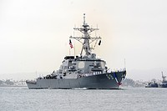
米海軍イージス駆逐艦「ミリウス」＝２０１２年９月、米カリフォルニア州サンディエゴ（米海軍提供）
在日米海軍は２９日までに、北朝鮮の弾道ミサイルに対処できるイージス駆逐艦「ミリウス」の横須賀基地（神奈川県横須賀市）への追加配備が当初の今夏から来年に延期されたことを明らかにした。船体の近代化改修作業を確実に完了させるためなどとしている。
ミリウスの配備の遅れに加え、現在、横須賀基地に配備中のイージス艦「フィッツジェラルド」が衝突事故で長期修理が必要となっている。北朝鮮のミサイルの米本土への脅威が一段と高まれば、米太平洋軍は別のイージス艦を日本海などに追加配置することを検討するとみられる。
横須賀基地に拠点を置く米第７艦隊によると、現在、同基地配備で弾道ミサイル対処能力のある米イージス艦は、損傷したフィッツジェラルドを除き６隻。第７艦隊は「６隻で現在の任務をカバーすることは十分可能」とコメントしている。（時事通信2017/07/29-04:02）

朝鮮半島沖で日米共同訓練実施 北朝鮮けん制の狙い
共同通信2017/7/30 12:59
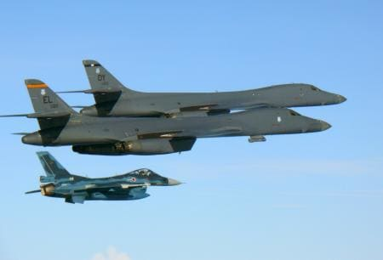
九州周辺の上空で米空軍機と共同訓練を行う航空自衛隊のF2戦闘機（下）＝30日午前（航空自衛隊提供）
岸田文雄外相兼防衛相は30日、北朝鮮による大陸間弾道ミサイル（ICBM）発射の強行を受け、航空自衛隊のF2戦闘機2機と米空軍のB1戦略爆撃機2機による共同訓練を、九州西方から朝鮮半島沖の空域で同日に実施したと防衛省で記者団に明らかにした。日米同盟の結束を示し、北朝鮮をけん制する狙いがある。
空自によると、米爆撃機は空自との共同訓練に続き、韓国空軍とも共同訓練を行った。日米韓の連携の一環と位置付けている。
岸田氏は「安全保障環境の中、日米同盟の抑止力、対処力を一層強化し、地域の安定化に向けたわが国の意思と高い能力を示した」と記者団に強調した。

米爆撃機、日韓と共同訓練＝北朝鮮にらみ迎撃実験も
【ソウル、ワシントン時事】米軍のＢ１Ｂ戦略爆撃機２機が３０日、朝鮮半島周辺や上空を飛行し、自衛隊機、韓国軍機とそれぞれ共同訓練を実施した。米軍はさらに、地上配備型迎撃システム「高高度防衛ミサイル（ＴＨＡＡＤ）」によるミサイル迎撃実験を実施。いずれも「火星１４」と称する大陸間弾道ミサイル（ＩＣＢＭ）の２回目の発射実験を強行した北朝鮮をけん制する狙いがある。
岸田文雄外相兼防衛相は「航空自衛隊は、九州西方から朝鮮半島沖にかけての空域において、米空軍との共同訓練を実施した」と発表。「北朝鮮によるミサイル発射を含む現下の厳しい安全保障環境の中で、日米同盟全体の抑止力、対処力を一層強化し、地域の安定化に向けたわが国の意志と高い能力を示すものだ」と強調した。
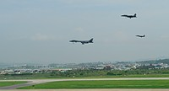
３０日、韓国のソウル南方の米軍烏山基地で低空飛行するＢ１Ｂ戦略爆撃機＝米国防総省提供（ＥＰＡ＝時事）
米軍によれば、２機はグアムのアンダーセン空軍基地から発進した。自衛隊のＦ２戦闘機と合流した後、朝鮮半島上空を飛び、韓国空軍のＦ１５戦闘機と訓練を行った。
また、米国防総省ミサイル防衛局によると、ＴＨＡＡＤ実験では米空軍機が太平洋上から準中距離弾道ミサイルを発射。アラスカ州コディアクに配備されたＴＨＡＡＤがミサイルを捕捉、追跡し、撃墜した。ＴＨＡＡＤによる迎撃実験は１５回目で、いずれの実験でも成功している。
ＴＨＡＡＤシステムを運用する陸軍部隊は標的ミサイルの発射時間を知らされておらず、実験は全て実戦と同様の手順で行われたという。韓国政府は北朝鮮によるＩＣＢＭ発射を受け、在韓米軍へのＴＨＡＡＤ追加配備を検討している。（時事通信2017/07/30-22:05）

米軍の戦略爆撃機、九州や朝鮮半島へ 日韓と共同訓練
朝日新聞デジタル佐藤武嗣＝ワシントン、武田肇＝ソウル、相原亮2017年7月30日22時00分
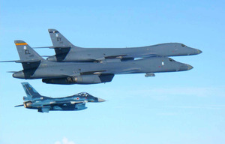九州の上空で３０日、米空軍の戦略爆撃機Ｂ１Ｂ（上）が航空自衛隊のＦ２戦闘機との共同訓練で飛行した（航空自衛隊提供）＝ＡＰ
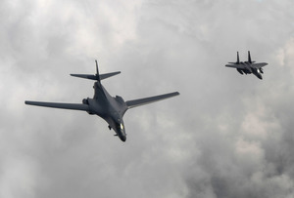
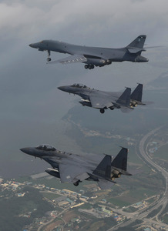
米空軍は３０日、戦略爆撃機Ｂ１Ｂを２機、九州や朝鮮半島に展開させ、航空自衛隊や韓国空軍とそれぞれ共同訓練を行った。北朝鮮が２８日深夜に大陸間弾道ミサイル（ＩＣＢＭ）「火星（ファソン）１４」を試射したことを受けて、間をおかずに北朝鮮の動きを牽制（けんせい）した形だ。トランプ米大統領は２９日、北朝鮮が軍事挑発を繰り返すことを念頭に「中国には非常に失望している」とツイッターで強い不満を表した。
トランプ氏は４月の習近平（シーチンピン）国家主席との首脳会談を受け、中国の役割に期待感を示し、為替操作国指定などを見送ってきたが、貿易面などで対中強硬路線に転じる可能性がある。
また、米国防総省ミサイル防衛局は３０日、高高度迎撃ミサイルシステム（ＴＨＡＡＤ〈サード〉）による中距離弾道ミサイルの迎撃実験に成功したと発表した。太平洋上で航空機から放たれたミサイルを、アラスカ州の米軍基地に配備されたＴＨＡＡＤが探知・追跡し、迎撃したという。
米空軍との共同訓練には航空自…

空自と米空軍が共同訓練…北のＩＣＢＭ発射受け
読売新聞2017年07月30日 20時15分
まとめ読み「緊迫・北朝鮮」はこちら
北朝鮮
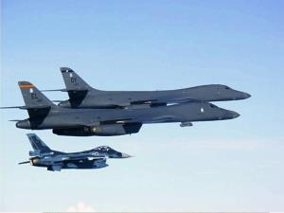
３０日、九州西方から朝鮮半島沖にかけて共同訓練を行った航空自衛隊のＦ２戦闘機（下）と米空軍のＢ１戦略爆撃機（空自提供）
航空自衛隊のＦ２戦闘機２機と米空軍のＢ１戦略爆撃機２機が３０日、九州西方から朝鮮半島沖にかけた空域で共同訓練を行った。
岸田外相兼防衛相が同日、防衛省内で記者団に明らかにした。北朝鮮による２８日の大陸間弾道ミサイル（ＩＣＢＭ）発射を受け、日米同盟の結束を示す狙いがある。
韓国軍は３０日、Ｂ１が韓国空軍のＦ１５戦闘機４機とも合同演習を行ったと発表した。発表によると、Ｂ１は３０日に米領グアムのアンダーセン空軍基地を飛び立った後、空自の戦闘機２機と合流して訓練を実施。さらに朝鮮半島へ向かい、韓国軍機と演習を行った。
空自は一連の訓練について「日米韓３か国の強固で緊密な連携の一環だ」と説明した。岸田氏は日米共同訓練の意義に関し、記者団に「日米同盟全体の抑止力、対処力をいっそう強化し、地域の安定化に向けた意思と高い能力を示すものだ」と語った。

日米共同訓練 朝鮮半島沖で実施 北朝鮮けん制の狙い
毎日新聞2017年7月30日 20時40分(最終更新 7月30日 21時03分)
岸田氏「５月の日米首脳会談の具体的行動の一環だ」
岸田文雄外相兼防衛相は３０日、航空自衛隊と米空軍が朝鮮半島沖で共同訓練を実施したと発表した。大陸間弾道ミサイル（ＩＣＢＭ）を発射した北朝鮮をけん制する狙いがあり、岸田氏は「５月２６日の日米首脳会談で一致した北朝鮮の脅威を抑止する具体的行動の一環だ」と述べた。
訓練の目的について、岸田氏は「２８日の北朝鮮によるミサイル発射を含む厳しい安全保障環境の中、日米同盟の抑止力・対処力を一層強化し、地域の安定化に向けた意思と能力を示すもの」と説明した。
航空自衛隊によると、空自のＦ２戦闘機２機と米空軍のＢ１爆撃機２機が、九州西方から朝鮮半島沖の空域で共同訓練を実施。空自機と米軍機が編隊を組んで飛行する写真も公開した。参加したＦ２戦闘機は築城基地（福岡県）から、Ｂ１爆撃機はグアムのアンダーセン空軍基地から発進した。
空自機と米軍機は朝鮮半島方面に向け飛行し、日本の防空識別圏（ＡＤＩＺ）内で空自機が米軍機から離れた。米軍機はその後、韓国軍のＦ１５戦闘機４機と合流し、朝鮮半島上空で訓練を行った。
米太平洋空軍は、空自と韓国空軍との共同訓練を「北朝鮮の２度のＩＣＢＭ発射に対する直接的な対応」と発表した。この中で、オショネシー司令官は「北朝鮮はこの地域の安定における最も差し迫った脅威」と強調。そのうえで「（北朝鮮への対応は）外交が優先するが、最悪のシナリオに備え、米軍のコミットメント（責務）に揺らぎがないことを示す責任がある」と述べた。【木下訓明】

北朝鮮ミサイル発射も踏まえ航空自衛隊が米空軍と共同訓練
NHK7月30日 12時25分
防衛大臣を兼務する岸田外務大臣は、記者団に対し、北朝鮮による今回の弾道ミサイルの発射も踏まえ、３０日午前、九州西方から朝鮮半島沖にかけての空域で、航空自衛隊とアメリカ空軍による共同訓練を実施したことを明らかにしました。
防衛大臣を兼務する岸田外務大臣は、３０日午前、防衛省に入り、おとといの北朝鮮による弾道ミサイル発射への対応などについて報告を受けました。このあと、岸田大臣は記者団に対し、３０日午前、九州西方から朝鮮半島沖にかけての空域で航空自衛隊とアメリカ空軍による共同訓練を実施したことを明らかにしました。
そして、岸田大臣は、この訓練について、「５月２６日の日米首脳会談で確認した具体的な行動の一環だ」としたうえで、「おととい夜の北朝鮮によるミサイル発射を含む、厳しい安全保障環境の中で、日米同盟全体の抑止力と対処力を一層強化し、地域の安定化に向けたわが国の意思と高い能力を示すものだ」と述べました。
また、岸田大臣は、北朝鮮の動向について、引き続き、アメリカや韓国と連携しながら情報収集にあたっていく考えを示しました。
また航空自衛隊は、アメリカ軍の爆撃機がグアムから韓国に向かう際、九州周辺の空域で自衛隊の戦闘機と合流して共同訓練を行ったと発表しました。
航空自衛隊によりますと、アメリカ軍のＢ１爆撃機２機がグアムの基地から韓国方面に向かう際、九州周辺の空域で自衛隊のＦ２戦闘機２機と合流し、共同訓練を行ったということです。
航空自衛隊が公開した写真には、編隊を組んで飛行するＢ１爆撃機２機のすぐ横を、Ｆ２戦闘機が飛行する様子が写っています。
今回の訓練は、北朝鮮が２８日夜、弾道ミサイルを発射したことに対応して行われたと見られます。
共同訓練は日本の防空識別圏の境界の手前で終わり、その後、Ｂ１爆撃機に韓国軍機が合流したということで、防衛省は今回の訓練について、「日米韓３か国の緊密な連携の一環として行われた」としています。

朝鮮戦争の休戦協定から６４年 北朝鮮、米との対決強調
東京新聞2017年7月28日 朝刊
【北京＝城内康伸】朝鮮戦争（一九五〇～五三年）の休戦協定から六十四年を迎えた二十七日、北朝鮮の朝鮮労働党機関紙・労働新聞は、米国との対決姿勢を強調し、金正恩（キムジョンウン）朝鮮労働党委員長の下に結束するよう呼びかけた。可能性が指摘されていた、同日の大陸間弾道ミサイル（ＩＣＢＭ）発射などはなかったが、日米韓三カ国は引き続き警戒している。
二十七日は北朝鮮が「祖国解放戦争勝利の日」とする祝日。労働新聞は一面に載せた社説で「天才的な軍事戦略家、（正恩）最高指導者同志の下で、わが祖国は世界が仰ぎ見る核強国、ロケット（ミサイル）強国に上り詰めた」と主張し、「米国が白旗を掲げてわれわれの前にひざまずく日まで、さらに飛躍することがわが軍隊と人民の誓いだ」と強調した。
一方で、「米国の最後のあがきが予想される。われわれは、今よりさらに過酷な試練も覚悟しなければならない」と記し、国際社会による制裁強化などに備えるよう訴えた。
朴永植（パクヨンシク）人民武力相は二十六日、平壌で開かれた六十四周年を祝う中央報告大会で演説。「敵（米国）が先制攻撃論にしがみつくならば、警告や事前通告なしに米国の心臓部に核の先制攻撃を加え、米国を地球上から跡形もなく消し去る」と力を込めた。
北朝鮮は今月四日、ＩＣＢＭ「火星１４」を発射。正恩氏は「（米国に）今後も代償の贈り物を頻繁に送り付ける」と、ミサイル発射を続ける考えを示した。米メディアによると、北朝鮮北西部の亀城（クソン）では、弾道ミサイル発射に必要な機材を積んだ車両が展開。米当局者は数日以内に発射する可能性が高いとみている。

オスプレイが三沢に飛来、訓練関連では青森県内初
デーリー東北2017/07/29 22:57
三沢基地に飛来したＭＶ２２オスプレイ＝２９日午後７時２５分ごろ、三沢市
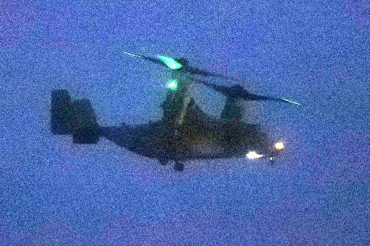
普天間基地（沖縄県）所属の米海兵隊の垂直離着陸輸送機ＭＶ２２オスプレイ３機が２９日夜、三沢市の三沢基地に飛来した。８月に北海道で行われる陸上自衛隊との日米共同訓練に向けたものとみられるが、詳細は不明。同月１日にいったん三沢を離れ、７日に６機が再び飛来する予定だ。
３機は普天間から岩国基地（山口県）と横田基地（東京都）を経由し三沢入りしたもよう。日没後の午後７時２５分ごろから、１機ずつ基地西側から進入し、着陸。近くの空き地でカメラを構えていた航空機ファンの男性２人は「暗かったが撮影できた。待ったかいがあった」と口をそろえた。
陸自によると、共同訓練の期間は８月１０～２８日。米側からＭＶ２２（６機）、いずれもヘリコプターのＣＨ５３（４機）やＵＨ１（同）、ＡＨ１（同）など、陸自側からは第１１旅団（北海道）のＵＨ１（３機）、ＣＨ４７（同）などが参加する。
米海兵隊は三沢基地を整備などの拠点とするほか、三沢対地射爆撃場（三沢市、六ケ所村）で単独の訓練を行う見込み。ＭＶ２２が青森県内で訓練に臨むのは初めてとなる。

普天間4ヘクタールが返還 沖縄は早期全面要求
共同通信2017/7/31 00:27
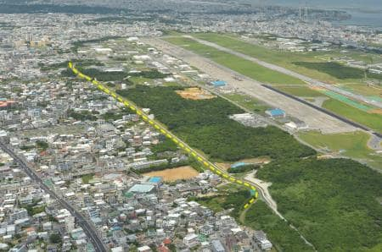
沖縄県宜野湾市の市街地中心部に位置する米軍普天間飛行場。点線付近が先行して返還される区域＝5月
沖縄県宜野湾市中心部に位置し、日米両政府が全面返還に合意している米軍普天間飛行場（約481ヘクタール）の一部約4ヘクタールが31日、先行して返還された。政府には沖縄の基地負担軽減に取り組む姿勢をアピールする狙いがあるが、早期の全面返還を求める県側との溝は大きい。名護市辺野古移設を巡り政府と県は激しく対立。全面返還の具体的見通しは立っていない。
菅義偉官房長官と当時のケネディ駐日米大使が2015年12月、17年度中の先行返還を発表。返還地は普天間飛行場の東側に沿った約2キロの細長い区域で、全体の約0.8％。

「基地経済でもつ」は誤解 知事会研究会が「沖縄の現実」報告
琉球新報2017年7月29日 08:30
岩手県で開催された全国知事会議は最終日の２８日、「米軍基地負担に関する研究会」の座長を務める上田清司埼玉県知事が在沖米軍基地の現状や跡地利用の経済効果などを報告し「基地関連収入の比重は大幅に低下しており、『沖縄は基地の経済でもっている。基地とは離れられない』という話は誤解だと共通認識を持てるのではないか」と述べた。翁長雄志知事は「インターネットでは誤解に満ちた情報があふれている」と述べた。
研究会は全国の在日米軍専用施設のうち７０・４％が沖縄県に集中していることや、都道府県面積に占める米軍基地（自衛隊管理で米軍が使用する基地を含む）の面積の割合も沖縄県が８・２５％と全国一高いことなどを調査結果として取りまとめた。
上田知事は「在日米軍専用施設の数、面積とも沖縄県が他の都道府県を大きく引き離している」と報告した上で「在日米軍については外交、軍事上の極めてセンシティブ（敏感）な問題だが、知事会が総ざらいする動きを見せることで、政府が言いやすくなる部分もあるのではないか」と語った。
全国知事会長の山田啓二京都府知事は「報告内容には、知っているようで知らない沖縄の現実が書き込まれている。報告書を見てもらい、（メンバー以外の知事も）研究会の会議に参加してほしい」と呼び掛けた。
翁長雄志知事は「米軍専用施設は訓練の時間も含め日本の権限が全く及ばない。地方自治のあり方を考える上でも、今後研究会で議論される日米地位協定についても考えてほしい」と語った。
研究会は１０月後半から１１月前半に日米地位協定をテーマに会議を開く。

ヘリパッド運用で抗議集会 沖縄、米軍北部訓練場
共同通信2017/7/28 12:56
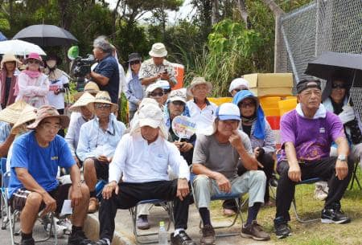
米軍北部訓練場のゲート前で、新設されたヘリパッドの運用開始に抗議する人たち＝28日午前、沖縄県東村
沖縄県東村と国頭村にまたがる米軍北部訓練場で、部分返還条件として新設されたヘリコプター離着陸帯（ヘリパッド）の運用が始まったことに抗議する集会が28日、訓練場のゲート前で約130人が参加して開かれた。
政府が、住民の強い反発で未着工だったヘリパッド4カ所の建設に着手してから22日で1年が経過。防衛省沖縄防衛局は11日、新たに完成し米軍に提供されたヘリパッドで、新型輸送機オスプレイの離着陸を確認した。
抗議集会で参加者らは「基地はいらない」と書いた手作りの布や、米軍への抗議のメッセージを記したのぼりなどを掲げた。

世界最大規模のＰＫＯ訓練 公開
NHK7月30日 18時51分
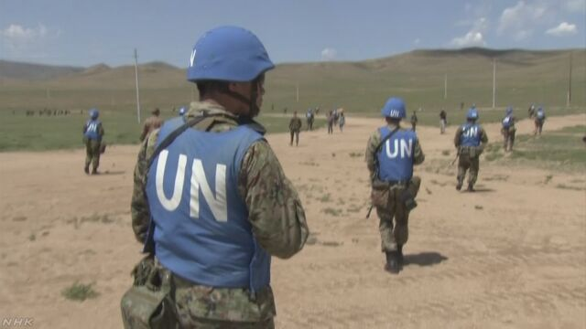
陸上自衛隊など各国の部隊が参加する世界最大規模の国連のＰＫＯ＝平和維持活動の訓練がモンゴルで行われています。このうち、現在のＰＫＯの柱となっている避難民などを守る「文民保護」の任務を自衛隊が支援する訓練が公開されました。
世界最大規模のＰＫＯの訓練は、陸上自衛隊のほか、アメリカ軍やイギリス軍、それに中国軍など世界２６か国の部隊のおよそ１０００人の隊員が参加して、今月２３日からモンゴルで行われています。
２９日は、避難民などを守る「文民保護」の場面を想定した訓練が公開され、陸上自衛隊とアメリカ海兵隊の隊員、合わせて４０人が紛争地でのパトロールを想定した演習に臨みました。
パトロールの途中、子ども２人を連れ去ろうとしていた現地の武装勢力が発砲してきたため、アメリカ海兵隊が撃ち返し、子どもたちを救出していました。
自衛隊は、安全保障関連法の施行でＰＫＯの際に現地の市民などを守る「安全確保業務」ができるとされましたが、この任務はこれまで付与されたことはなく、今回、自衛隊の隊員たちは後方で小銃を構え、周囲の警戒にあたっていました。
このほか、道路脇の草むらに小型の爆発物が仕掛けられているという想定で、日米の隊員が協力して爆発物を発見し処理する訓練も行われました。
６９年の歴史があるＰＫＯは、冷戦構造の崩壊以降、民族紛争の激化などでより危険な任務に直面していて、今回の訓練では世界各地で行われてきた「文民保護」の教訓を共有する研修も開かれました。
訓練計画を担当した陸上自衛隊の湯舟道彦１等陸佐は「ＰＫＯなど国際的な活動の経験が豊富な国と一緒に訓練を行うのは知識や技量を共有する上で大きな意義がある。いつ任務が与えられても対応できるよう訓練に取り組みたい」と話していました。
文民保護が任務の柱に
世界で展開されるＰＫＯは、東西冷戦構造の崩壊後、民族紛争などが相次ぐ中で、より危険な任務が増えています。
２５年前、自衛隊がカンボジアで初めてＰＫＯに参加した当時、任務の中心は「停戦後の監視」や「復興の支援」でした。
しかし、１９９０年代以降に民族紛争で市民の虐殺などが起きたことを受けて、ＰＫＯは紛争地の市民を守る「文民保護」が任務の柱になり、実力の行使を求められるようになりました。
現在、ＰＫＯは世界の１５か所で展開されていますが、このうちアフリカの７か所では「文民保護」が任務になっています。
さらに、紛争地の一部では、民族間の対立に加えテロ組織が台頭して危険性がますます高まっていて、去年１年間にＰＫＯに参加して亡くなった人は民間人を含め１１７人に上っています。
自衛隊の備えと支援活動
ＰＫＯの任務の危険性が高まる中、防衛省は自衛隊を海外派遣した場合のさまざまな場面を想定して、被害を最小限にするための対策を取っています。
その１つが、今回の訓練にも盛り込まれた小型の爆発物による攻撃への備えで、防衛医科大学校にことし４月、爆発物の衝撃波を再現できる大型の装置が導入されました。
この装置は、長さおよそ８メートル、直径およそ４０センチの鋼鉄製の管の中に圧縮した空気を流して衝撃波を再現するもので、その速度は最大で音速の２倍余りに達します。
ＮＨＫに公開された実験では、衝撃波を受けた人形が跳ね上がり激しく損傷していました。
防衛医科大学校は実験を重ねることで衝撃波の影響を分析し、防護服など装備品の開発や、攻撃を受けた場合の治療方法の研究につなげたいとしています。
一方、自衛隊はこうした備えのほかにも、ＰＫＯに参加する各国の隊員たちの技術力を高めるため、国連の研修に教官として参加し、支援にあたっています。
自衛隊が担当しているのは重機の操作の指導などで、おととしからケニアの訓練センターに合わせて８０人近くの隊員を派遣し、アフリカ各国の兵士に技術指導を行っています。
防衛省は今後、ほかの国にもこうした活動を広げ、自衛隊が重ねてきた実績を生かしていきたいとしています。

共産・穀田氏の国対委員長２０年で祝賀会＝与野党幹部がエール
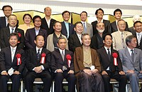
共産党の穀田恵二国対委員長（前列右から３人目）の就任２０年祝賀会＝３０日午後、京都市
共産党の穀田恵二国対委員長の就任２０年記念祝賀会が３０日、京都市内で開かれた。１９９７年９月の就任以来、歴代政権との攻防の最前線に立ってきた穀田氏に対し、大島理森衆院議長ら与野党の国対委員長経験者が党派を超えてエールを送った。
穀田氏はあいさつで「私たち（議員）は国民から白紙委任を受けたわけではない。（採決強行は）議会制民主主義の土台を崩し、劣化を招く」と述べ、重要法案の徹底審議を求め続ける考えを強調した。
自民党国対委員長の在任日数最長の大島氏は「（穀田氏は）憲法、国会法、先例で正論を吐く。われわれもたじたじとなる」と指摘。衆院京都１区で穀田氏と議席を争う同党の伊吹文明元議長は「戦友という感じが強い」と語った。（時事通信2017/07/30-14:57）

共産 穀田氏祝賀会に「こんなことを…」小沢氏もびっくり
毎日新聞2017年7月30日 20時11分(最終更新 7月30日 23時56分)
国対委員長在任２０周年記念、与野党の重鎮３００人ズラリ
共産党の穀田恵二国対委員長は３０日、委員長在任２０周年を記念する祝賀会を京都市内のホテルで開いた。大島理森衆院議長や自民党の二階俊博幹事長、民進党の横路孝弘元衆院議長をはじめ、与野党の国対委員長経験者ら約３００人が出席。共産党の集まりに与野党の重鎮が名を連ねるのは異例で、野党第１党の民進党が低迷する中、国政選挙や東京都議選で躍進が続く共産党の存在感が際立つ形となった。

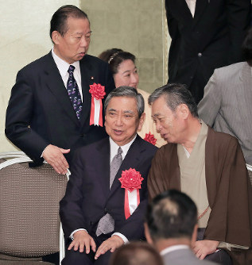
穀田恵二・衆院議員（右）の共産党国対委員長在任２０年を祝う会に集まった（左から）二階俊博・自民党幹事長、河野洋平・元衆院議長ら＝京都市中京区で２０１７年７月３０日、三村政司撮影
穀田氏はあいさつで「採決強行は議会制民主主義の土台を崩し、劣化を招く」と与党の国会運営に注文。大島氏は「公正中立に物事を判断する時、自民党寄りかなと思えば、穀田氏が何と言うかを考えて判断する」と持ち上げてみせた。
衆院京都１区で穀田氏と議席を争う自民党の伊吹文明元衆院議長も登壇し「穀田氏は好敵手というより、戦友という感じが強い」と語ると、自由党の小沢一郎共同代表は「顔ぶれといい、パーティー形式といい、共産党がこんなことをするとは思ってもいなかった」と共産党の変化に驚きを見せた。最後には出席者がそろって記念撮影し、政敵同士のつかの間の休戦となった。
穀田氏は１９９３年に衆院旧京都１区で初当選し、現在８期目。９７年から共産党国対委員長を務めている。【真野敏幸】

産経新聞2017.7.30 17:48更新
まさに呉越同舟…共産・穀田恵二国対委員長が在職２０年記念祝賀会 大島理森衆院議長、自民・二階俊博幹事長ら重鎮が続々参加
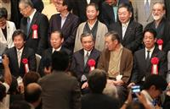記念撮影に臨む（前列左から）民進党・安住淳代表代行、自民党・二階俊博幹事長、河野洋平元衆院議長、共産党・穀田恵二国対委員長、民進党・川端達夫衆院副議長ら＝３０日、京都市中京区の京都ロイヤルホテル（門井聡撮影）
共産党の穀田恵二国対委員長の在職２０周年祝賀会が３０日、京都市のホテルで開かれた。平成９年９月の国対委員長就任以来、向き合った自民党の国対委員長は延べ１４人、旧民主党と民進党は延べ計２５人に上る。国会攻防の歴史を知り尽くす生き証人だけに、大島理森衆院議長や自民党の二階俊博幹事長など与野党の国対委員長経験者が集まり、「戦友」の記念日を祝った。
祝賀会には、大島氏を含む４人の衆院議長経験者や川端達夫衆院副議長（民進出身）、自民党の竹下亘国対委員長や自由党の小沢一郎代表ら与野党の国会議員３９人が参加した。
自民党国対委員長として在職１４３０日の最長記録を誇る大島氏は「この職は上からも下からも怒られる。２０年間は『忍』の一字と思うが、穀田さんはいつも明るい顔で対処してくださった」と述べた。
二階氏は「われわれは急いで結論に至り、すぐ採決にもっていきたいわけだが、穀田流はそんな簡単なものでない」と戦友のらつ腕ぶりをたたえた。
民進党の安住淳代表代行は、民主党国対委員長時代に衆院予算委員会を与党単独で開会し「穀田さんから『慣れない刃物を大振りすると大変なことになる』と怒られた」と振り返った。「国会には互いの顔を立てながら、国民に分かりやすい議論をしかける場を提供する段取りが必要で、『談合』とは違う。穀田さんには相当な深みと切れがある」とも持ち上げた。
祝賀会では、衆院京都１区（中選挙区時代含む）で８回穀田氏と戦った自民党の伊吹文明元衆院議長も駆けつけ「戦ったというイメージがなく、一緒にやってきた『戦友』という感じが強い」と語った。
穀田氏は「私たちは国民から白紙委任を受けたわけでない。（対立を）乗り越え、議会制民主主義の花開く日本をつくる可能性を秘めている」と述べ、今後も重要法案の徹底審議を求めていく考えを強調した。

共産 穀田氏 国対委員長就任２０年 与野党双方が祝意
NHK7月30日 16時21分
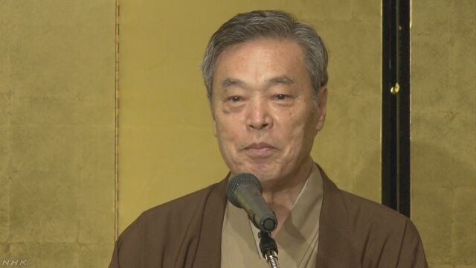
共産党の穀田国会対策委員長の就任２０年を記念するパーティーが京都市で開かれ、党の幹部だけでなく、与野党双方から穀田氏と親交のある議員も駆けつけ、エールを送りました。
パーティーは、かつて党の国会対策委員長を務めた経験のある衆議院の大島議長や川端副議長らが発起人となって開かれ、共産党だけでなく、自由党や自民党など与野党双方から穀田氏と親交のある議員も駆けつけました。
この中で、穀田氏は「私たちは国民から白紙委任を受けた訳ではない。国会での強行採決は、議会制民主主義の土台を崩し、劣化を招いている」とあいさつし、引き続き法案の徹底審議を求める考えを強調しました。
また、共産党の小池書記局長は「党派を超えてという言葉がこれほどぴったりくる集まりはなく、穀田氏ならではだ」と述べたほか、自由党の小沢代表は「まさか共産党がこんなパーティーをするとは思ってもみなかった。穀田氏が信頼されているあらわれだ」と述べました。
さらに、自民党の二階幹事長も「穀田氏には、これからも、中心的な役割を果たしてもらいたい」と述べるなど、出席者が党派を超えてエールを送りました。

民進党代表選 ９月１日投開票で最終調整
NHK7月31日 4時56分
民進党は、蓮舫代表の後任を選ぶ代表選挙について、来月２１日に告示し、９月１日に臨時の党大会で投開票を行って新しい代表を選出する方向で最終的な調整を進めています。
民進党は、蓮舫代表の辞任表明を受けて、９月上旬までに新たな代表を選出できるよう、党員やサポーターも参加する形で代表選挙を行うことにしています。
代表選挙について、党執行部は、投票を行う党員やサポーターの登録に必要な時間なども考慮する必要があるとして、来月の盆明け２１日に告示し、９月１日に臨時の党大会で国会議員の投票と開票を行って新しい代表を選出する方向で最終的な調整を進めています。
そして、来月１日に開かれる常任幹事会にこうした日程や方法などを示したうえで、２日の両院議員総会で正式に決定したいとしています。
今回の代表選挙をめぐっては、これまでに枝野元官房長官が立候補する意向を表明しているほか、前原元外務大臣が立候補に重ねて意欲を示しています。一方、前回立候補した玉木幹事長代理は「白紙だが、仲間と相談する」と述べています。

前原氏、今週にも出馬表明＝民進代表選
民進党の前原誠司元外相は３０日、８月２日の党両院議員総会後に、代表選への出馬を表明することを明らかにした。京都市内で記者団に答えた。前原氏は「総会が終われば自分の考えを示したい。新たな社会像を練りに練ってきた。それを実現したいという強い思いは何ら変わっていない」と述べ、改めて代表選への意欲を強調した。（時事通信2017/07/30-12:36）

枝野氏が出馬表明＝反安倍「受け皿」へ全力－民進代表選
民進党の枝野幸男元官房長官（５３）は２９日、さいたま市内で講演し、「やりたいことを実現するには、リーダーとしてやらせていただくことが一番適切だと判断した」と述べ、蓮舫氏の後任を選ぶ代表選挙に立候補する意向を表明した。前原誠司元外相（５５）も出馬に向け準備を進めており、代表選は両氏の対決が軸となりそうだ。
枝野氏は支持率が低迷する民進党の現状について「安倍政治、自民党に変わる受け皿としては、便利な器ではないかもしれない」と指摘。その上で「（今は）ぼろぼろの器でも、中身をしっかりさせ、受け皿の役割を果たしていかないと間に合わない」と述べ、党勢回復に全力を挙げる考えを示した。
枝野氏は弁護士出身で、１９９３年に日本新党から初当選。民主党政権で官房長官や経済産業相などを務め、党内リベラル系からの信任が厚い。野党共闘については「われわれを応援してくれる人には、（政策の）軸以外で譲れる部分は譲る」と前向きだ。前原氏は共産党との共闘に慎重で、共闘の在り方は代表選の争点の一つとなる見通しだ。（時事通信2017/07/29-17:08）

民進 枝野前幹事長、代表選に立候補の意向表明
毎日新聞2017年7月29日 18時01分(最終更新 7月29日 21時20分)
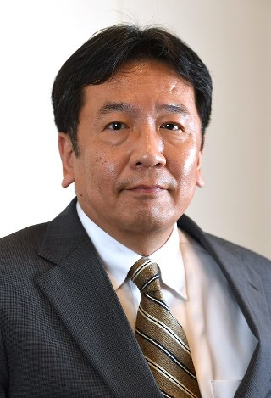
民進党の枝野幸男前幹事長＝竹内紀臣撮影
民進党の枝野幸男前幹事長（５３）は２９日、さいたま市で講演し、「やりたいことを実現するには、リーダーとしてやっていくことが一番適切と判断した」と述べ、蓮舫代表の辞任に伴う党代表選に立候補する意向を表明した。代表選の日程が固まり次第、正式に表明する。
枝野氏は「自己責任と自由競争を政治が増長させ、社会が分断された。お互いに支え合っていく社会を政府として作っていく」と述べ、「民進党の代表になるため（だけ）に手を挙げるつもりはない」と強調。代表となったうえで、政権交代を目指す考えを示した。
共産党を含む野党共闘に関しては、「戦術論の話だ。我が党の綱領や優先する政策を実現するために、考え方を左右されることなく、協力応援してくれる人なら排除する理由はない」と語った。
枝野氏は１９９３年に日本新党から初当選し、衆院当選８回。民主党政権で官房長官や経済産業相を務めた。代表選には前原誠司元外相（５５）も出馬する構えで、両氏の対決が軸になりそうだ。【笈田直樹】

枝野、前原氏出馬へ＝党員も参加、９月上旬までに－民進代表選
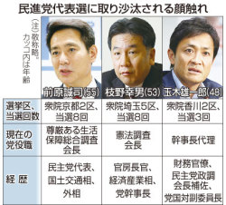
民進党の蓮舫代表の後任を決める代表選で、枝野幸男元官房長官（５３）と前原誠司元外相（５５）が立候補する意向を固めた。両氏の周辺が２８日明らかにした。民主党政権の中枢を担った論客が激突する。このほか、玉木雄一郎幹事長代理（４８）の出馬も取り沙汰されている。投票は党員・サポーターも参加する形で、９月上旬までに行われる。
枝野氏は２８日、旧社会党系グループの赤松広隆前衆院副議長と衆院議員会館で会い、支援を要請した。赤松氏は「民進党には保守とリベラルという二つの軸がある。それをはっきりとさせて戦うべきだ」と述べ、野党共闘推進の立場からリベラル色を前面に出すよう促した。関係者は「枝野氏は腹を決めている」と語った。
一方、前原氏は２８日夜、名古屋市内で開かれた同党参院議員のパーティーに出席。代表選に直接言及しなかったものの「（子育てや老後などの）不安解消にはみんなで負担し、安心する施策を充実させる選択肢があっていい。その選択肢を示し得るのは民進党しかない」と述べた。持論である社会保障充実策を公約の柱に据える考えだ。
これに先立ち、前原氏は自らが率いる議員グループの会合に出席し、代表選の態勢づくりを急ぐことを確認。この後、前原グループの所属議員は大畠章宏元経済産業相グループ、松野頼久元官房副長官グループの所属議員を集めて出馬準備を進めた。前原氏の陣営は共産党との共闘に慎重な姿勢を示すとみられる。（時事通信2017/07/28-20:05）

枝野・前原氏が出馬準備＝民進代表選、９月上旬までに
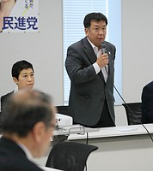
民進党の憲法調査会総会で、あいさつする枝野幸男元官房長官（右）＝２８日午前、東京・永田町の衆院第２議員会館
民進党は２８日午前、蓮舫代表の辞任表明を受け、後任を選ぶ次期代表選に向け動き始めた。出馬に意欲を示す枝野幸男元官房長官（５３）は、旧社会党系グループの赤松広隆前衆院副議長と意見交換。前原誠司元外相（５５）も自身が率いる議員グループの会合を衆院議員会館で開き、出馬に向けた準備を進めた。
蓮舫民進代表が辞任表明＝都議選敗北で引責－前原・枝野氏、後継に意欲
松野頼久元官房副長官を中心とする議員グループも東京都内で会合を開き、前原氏を支持する方向で調整に入った。代表選には玉木雄一郎幹事長代理（４８）の名も取り沙汰されている。
一方、民進党は同日昼に執行役員会を開き、代表選日程について協議。党員投票も実施し、９月上旬までに新代表を選出する日程で調整することを確認した。（時事通信2017/07/28-13:31）

前原氏、週内にも出馬表明へ…民進代表選
読売新聞2017年07月30日 20時57分
民進党の前原誠司・元外相は３０日、蓮舫代表の辞任に伴う代表選への出馬表明を、週内にも行う考えを明らかにした。
前原氏は地元の京都市内で「仲間や先輩と相談している段階だが、両院議員総会が終われば、自分の考え方を示したい」と記者団に語った。蓮舫氏の辞任が正式に了承される８月２日の同総会後、表明する見通しだ。
前原氏は「『こういう社会をつくる』ということを、しっかりやりたいという思いは、むしろ強まっている」とも述べた。立候補への意欲を改めて示したものだ。
同党の枝野幸男・元官房長官はこれに先立つ２９日、代表選に名乗りを上げた。前原、枝野両氏による一騎打ちの公算が大きくなっている。若手の玉木雄一郎幹事長代理も出馬を検討しているが、立候補に必要な２０人の推薦人を集めるのは難しいとの見方が出ている。
代表選は９月上旬までに行われる見通しだ。民進党は２日の同総会で、日程を決める。国会議員らに加え、党員・サポーターも投票に参加できる形とする方向だ。

産経新聞2017.7.30 23:40更新
【民進党代表選】リベラル支持の枝野幸男前幹事長ＶＳ保守路線の前原誠司元外相 党内対立最終決戦か
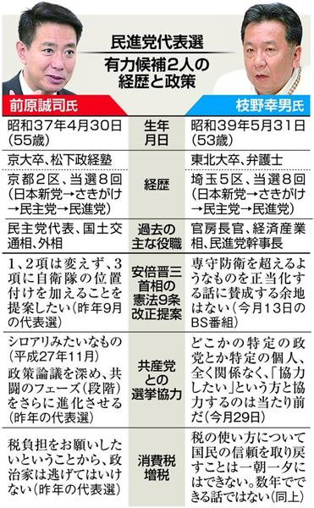
９月上旬にも行われる民進党代表選は、あやふやな党の基本政策や野党共闘のあり方を決着させる戦いとなりそうだ。リベラル派の支持を集める枝野幸男前幹事長と保守色の強い前原誠司元外相は、共産党との共闘や安倍晋三首相が掲げる憲法９条改正をめぐり違いが目立つ。代表選は両氏の一騎打ちとなる公算で、議論が激化すれば党分裂の可能性もある。（水内茂幸）
「今週には最終判断したい」
前原氏は３０日、京都市で記者団に、８月２日の両院議員総会後に出馬を判断する考えを示した。「こういう社会をつくりたいと旗を掲げたいとの思いは昨年と変わらず、むしろ強まっている」とも述べ、週内に正式に出馬表明する方針だ。
前原氏は本来、同時刻に京都市で別の予定があった。共産党の穀田恵二国対委員長の在職２０周年記念パーティーで祝辞を述べるはずだった。しかし、蓮舫代表が辞任を表明した直後、欠席を伝えたのだ。
前原氏には、次の代表選をにらみ共産党との連携色を薄める思惑があったとみられる。前原氏は共産党を「シロアリみたいなもの」と酷評したこともあり、民共共闘に否定的だ。ただ、昨年４月の衆院北海道５区補選で共産党の小池晃書記局長と選挙カーに同乗したこともあり、腰は定まらない。
一方、枝野氏は幹事長時代、岡田克也前代表と民共共闘を進め、昨年７月の参院選で初めて統一候補を実現した。今月２９日のさいたま市の集会では「党綱領や考え方を左右されることなく協力や応援してくれるのなら、排除する理由はまったくない」と述べた。
憲法改正問題も大きな争点だ。前原氏は昨年９月の代表選で、平和主義や戦力の不保持を定めた憲法９条１、２項を変えず、３項を新設して自衛隊の存在明記を求めた。安倍首相の提案とほぼ同じ考えだ。
枝野氏も本来は９条改憲論者だ。平成２５年に発表した改憲私案で「９条の２、３」を追加し「自衛権に基づく実力行使のための組織」の明記を求めた。しかし、安倍首相の提案に対しては「首相は自衛隊が地球の裏側で戦争できる（憲法）解釈をした。それを前提に自衛隊を明記したら（解釈を）追認することになる」と認めない考えだ。
枝野氏には旧社会党系グループなどリベラル色の強い勢力が支持し、前原氏は前原グループ（凌雲会）などの改憲積極派が支える見通しだ。両氏は初当選同期で、日本新党を皮切りに同じ政党に所属し、ともに政権中枢を担った。宿命のライバルの対決には「選挙戦で両氏の路線対立が際立てば敗れた方が分党を考える可能性がある」（党幹部）との懸念も出ている。

「軽々辞める」蓮舫氏に批判 辞任表明後初の表舞台で
朝日新聞デジタル中崎太郎2017年7月30日18時41分
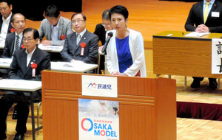党大阪府連大会で、民進党代表辞任について説明する蓮舫氏＝３０日、大阪市、中崎太郎撮影
民進党の蓮舫代表は３０日、代表の辞任表明から初めての表舞台となる党大阪府連大会に出席。「ひとえに私の力不足、統率力のなさ。猛省をしたい」などと弁明したが、突然の表明に批判の声も上がった。
蓮舫氏は「出直し、足らざる部分をしっかりと学びながら、民進党を皆さんに選んで頂けるための最大限の努力を一議員として行っていきたい」と述べた。一方、平野博文・府連代表は「党員・サポーターを含めて選んだ代表が軽々に辞めるのはいかがなものか。極めて残念だ」と指摘した。
蓮舫氏は大会後、記者団から後任を決める代表選について問われ、「民進党は何を基軸にするのか、お友達を優遇する安倍内閣を批判するのであれば、我々は誰への政治を行っていくのかが見える議論をして頂ければと思う」と述べた。（中崎太郎）

前原元外相、週内に立候補表明へ 民進代表選
朝日新聞デジタル斉藤太郎2017年7月30日18時16分
民進党の前原誠司元外相（５５）は３０日、蓮舫氏の後任を選ぶ代表選について、週内に立候補表明する意向を明らかにした。京都市内で記者団に「新たな社会像というものを練りに練ってきた。それを実現したいという思いは強まっている」と語った。
前原氏は「我々の新たな社会像はこうだ、自民党とはこう違うんだということが見える代表選になることを期待している」と指摘。野党共闘について「枠組み論ありきではなく、我々が目指す社会に協力してもらえるということであれば、あらゆる勢力と協力するのが望ましい」と述べた。
枝野幸男元官房長官（５３）が代表選に立候補する意向を明らかにしたことについては、「能力、識見、人柄、すべて素晴らしい。手を挙げたことは大変結構なことだ」と述べた。（斉藤太郎）

リベラルか保守か「決着つける戦い」 枝野氏と前原氏
朝日新聞デジタル2017年7月29日23時42分
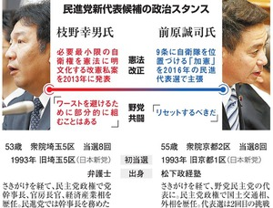民進党新代表候補の政治スタンス
民進党の蓮舫代表の後継を争う新代表選びの構図が早くも固まりつつある。枝野幸男氏と前原誠司氏は１９９３年の新党ブームで共に初当選したライバル同士。党内リベラル派と保守派を代表する論客でもあり、激しい論戦が予想される。党の命運を左右するだけでなく、野党再編にもつながりうる戦いだ。
「民進党には保守とリベラルの軸がある。（代表選では）それをはっきりさせるべきだ」
２８日、枝野氏から立候補の意思を伝えられた赤松広隆前衆院副議長がそう話した。憲法改正や共産党との野党共闘でも色分けが鮮明となる党内の対立軸。双方を体現している枝野氏と前原氏の戦いは「保守派とリベラル派が決着をつける戦いになる」との受け止めが広がっている。
ともに１９９３年衆院選で、日…

枝野氏と前原氏、一騎打ちか 民進代表選９月１日で調整
朝日新聞デジタル2017年7月29日03時00分
民進党代表の辞任を表明した蓮舫氏の後任を決める代表選に、枝野幸男元官房長官（５３）と前原誠司元外相（５５）が立候補する意向を固めた。憲法改正や野党共闘をめぐり意見が対立してきた党内リベラル派と保守派双方を代表する２人による一騎打ちの公算が大きく、議論の行方や結果によって野党の再編につながる展開も予想される。党は８月２１日告示、９月１日投開票で日程調整している。
民進・蓮舫代表、会見で辞意 「一議員にもどります」
枝野氏は２８日、民主党政権時代に官房長官として支えた菅直人元首相、リベラル派の議員グループを率いる赤松広隆前衆院副議長らを訪ね、立候補の意思を伝えた。前原氏も同日、野田佳彦幹事長や旧民社党系議員のグループを率いる高木義明元文科相らと会った。
党は２８日の臨時役員会で国会議員だけでなく、党員・サポーターも参加する方法で代表選を行うことを申し合わせた。枝野、前原両氏は８月２日の両院議員総会での日程決定後、立候補を正式表明する見通し。

枝野氏と前原氏の一騎打ちか 民進代表選、野党再編含み
朝日新聞デジタル2017年7月28日19時22分
民進党代表の辞任を表明した蓮舫氏の後任を決める代表選に、枝野幸男元官房長官（５３）と前原誠司元外相（５５）が立候補する意向を固めた。憲法改正や野党共闘をめぐり意見が対立してきた党内リベラル派と保守派双方を代表する２人による一騎打ちの公算が大きく、議論の行方や結果によって野党の再編につながる展開も予想される。
枝野氏は２８日、民主党政権時代に官房長官として支えた菅直人元首相、リベラル派の議員グループを率いる赤松広隆前衆院副議長らを訪ね、立候補の意思を伝えた。前原氏も同日、野田佳彦幹事長や旧民社党系議員のグループを率いる高木義明元文科相らと会った。
党は２８日の臨時役員会で国会議員だけでなく、党員・サポーターも参加する方法で９月上旬に代表選を行うことを申し合わせた。枝野、前原両氏は８月２日の両院議員総会での日程決定後、立候補を正式表明する見通し。

枝野氏、事実上の立候補表明 民進代表選「責任背負う」
朝日新聞デジタル2017年7月29日14時39分
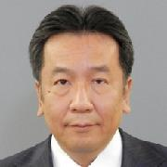枝野幸男氏
民進党の枝野幸男元官房長官（５３）は２９日、さいたま市のＪＲ大宮駅前で演説し、代表辞任を表明した蓮舫氏の後任を決める代表選について、「トップリーダーとしての責任を背負っていく決意をしている」と述べた。事実上の立候補表明で、正式表明に向け公約づくりなどに着手する。
枝野氏は演説で、「自民党と対抗する勢力をしっかりつくらなければならない中、（民進は）最も厳しい局面にいる」と指摘。「信頼を取り戻すのは、（民主党政権で）失敗した反省と教訓を体に受け止めている人間でなくてはいけない。あの時の教訓を共有しているからこそ、次はうまくできる」と訴えた。
蓮舫氏の後任を決める代表選について、同党は８月２１日告示、９月１日投開票で日程調整しており、８月２日の両院議員総会で決定する。代表選には、前原誠司元外相（５５）も立候補する意向を固めている。

横浜市長に林氏３選＝新人２人破る
任期満了に伴う横浜市長選は３０日投開票され、無所属で現職の林文子氏（７１）＝自民、公明推薦＝が、元衆院議員の長島一由氏（５０）、元市議の伊藤大貴氏（３９）の無所属２新人を破り３選を果たした。投票率は３７．２１％で、過去最低だった前回（２９．０５％）を上回った。自民党は東京都議選、仙台市長選と続いた大型地方選での連敗を食い止めた。
林氏は、待機児童対策や大企業誘致など２期８年の実績を強調。現職の知名度を生かし幅広い層から支持を取り付けた。カジノを含む統合型リゾート（ＩＲ）誘致については、一時期積極姿勢だったが現在は「白紙状態」で、明確な方針を示していない。
長島、伊藤両氏はカジノ誘致反対を主張。伊藤氏は全市立中学校への給食実現を訴えたが、及ばなかった。
民進党（旧民主党）は過去２回の市長選で林氏を推薦したが、今回は同党出身の伊藤氏を推すグループとの間で調整が付かず、自主投票としていた。
◇横浜市長選当選者略歴
林 文子氏（はやし・ふみこ）都立青山高卒。ダイエー会長、東京日産自動車販売社長などを経て０９年８月横浜市長に初当選。７１歳。東京都出身。当選３回。
◇横浜市長選開票結果
当 ５９８，１１５ 林 文子 無現
２６９，８９７ 長島 一由 無新
２５７，６６５ 伊藤 大貴 無新
（時事通信2017/07/31-01:39）

横浜市長選、林文子氏が３選 元衆院議員ら破る
朝日新聞デジタル太田泉生2017年7月30日22時05分
横浜市長選は３０日に投開票され、現職の林文子氏（７１）が、元市議の伊藤大貴氏（３９）、元衆院議員の長島一由氏（５０）の新顔２氏を破り、３選を果たした。投票率は３７・２１％（前回２９・０５％）だった。
林氏は自民と公明の推薦のほか、連合神奈川や経済界有志の支援も受けた。安倍政権が検討を進めるカジノを含む統合型リゾート（ＩＲ）の誘致が争点の一つとなり、林氏は公約集で「導入を検討」と踏み込んだ。伊藤、長島両氏は「カジノはいらない」と訴えたが、及ばなかった。

横浜市長に林氏３選 自民、都市部地方選の連敗阻止
日経新聞2017/7/30 22:38 (2017/7/31 0:33更新)
任期満了に伴う横浜市長選は30日投開票され、無所属の現職で、自民、公明両党が推薦した林文子氏（71）が３選を果たした。無所属新人で元衆院議員の長島一由氏（50）、元横浜市議の伊藤大貴氏（39）を破った。自民党は東京都議選、仙台市長選と続いた連敗を食い止めたが、内閣支持率が急落する中、10月の２つの衆院補欠選挙などを控え楽観論は少ない。
投票率は37.21％で、過去最低だった前回を8.16ポイント上回った。
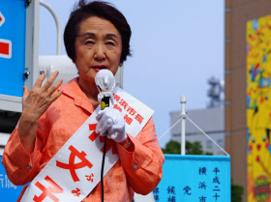
街頭演説する林文子横浜市長（16日、ＪＲ桜木町駅前）
選挙戦では林氏が待機児童対策など市政での実績を訴え、自民党は支持組織の引き締めを図った。横浜に選挙区を持つ菅義偉官房長官も自らのブログで林氏の実績を強調し、投票を呼びかけた。
自主投票とした民進党は、江田憲司代表代行らが伊藤氏を支援。カジノを中心とする統合型リゾート（ＩＲ）の誘致をめぐり、新人２人が反対を掲げたが、支持拡大にはつながらなかった。
今月２日投票の東京都議選に続き、与野党対決の構図となった23日投開票の仙台市長選でも自民党などが支援した候補が敗れた。学校法人「加計学園」の獣医学部新設や、南スーダン国連平和維持活動（ＰＫＯ）の日報をめぐる問題などで内閣支持率は急落。安倍政権への批判的な世論が、都市部を中心に地方選に影響する傾向が続いている。
自民党幹部は連敗阻止を「ひとまず良かった」と語った。だが横浜市長選は明確な与野党対決の構図はなく、当初から現職の林氏の優位で進んだ。国政の影響を受けて流れが変わったとの見方は少ない。与野党が当面重視するのは10月22日投開票の衆院愛媛３区と青森４区の補選だ。自民党としてはいずれも党所属議員の死去に伴う選挙だけに総力戦で臨む。
民進の市議団はカジノを巡って割れ、２００９年の初当選から林氏を支えてきた旧民主系は引き続き支援する一方、旧維新系は江田憲司・民進代表代行の秘書だった伊藤氏を支援した。
林氏は２期８年に及ぶ市政で、待機児童対策や企業誘致に取り組んだ実績を強調。新顔２氏は中学校給食の実施も訴えたが、主張が重なって票が割れた。（太田泉生）

支持急落「身から出たさび」＝自民・村上氏
自民党の村上誠一郎元行政改革担当相は３０日放送のＢＳ－ＴＢＳの番組で、安倍内閣の支持率急落に関し、「お友達を優遇し過ぎた。安倍晋三首相の身から出たさびだ」との見方を示した。
村上氏は南スーダン国連平和維持活動（ＰＫＯ）の日報問題で引責辞任した稲田朋美前防衛相や、首相の友人が理事長を務める学校法人「加計学園」の獣医学部新設問題を挙げ、「人事や行政をねじ曲げたのではないか、ということが国民に知れ渡った」と語った。（時事通信2017/07/30-23:52）

「隠蔽と公私混同が原因」 支持率急落で首相補佐官
共同通信2017/7/29 21:45
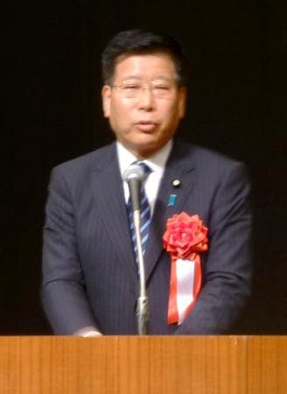
長崎県佐世保市で講演する衛藤晟一首相補佐官＝29日午後
衛藤晟一首相補佐官は29日、安倍内閣の支持率急落について「隠蔽体質や公私混同による甘さがあったから、今の状況を招いた」との認識を示した。安倍晋三首相が会長を務める保守系の超党派議員連盟「創生日本」が長崎県佐世保市で開いた研修会で述べた。
学校法人「加計学園」問題などを念頭に置いた発言。衛藤氏は、首相に対し「友情を大事にしすぎる。最高権力者になったら個人の関係が表に出てはいけない」と指摘。「大変な支持率になったことについて、（首相の）周りにいる者として申し訳なく思っている」とも述べた。

産経新聞2017.7.30 20:37更新
【稲田朋美防衛相辞任】林芳正元防衛相「安倍晋三首相にも重い任命責任」
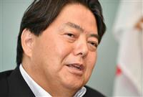林芳正元農水相（斎藤良雄撮影）
自民党の林芳正元防衛相は３０日のフジテレビ系「新報道２００１」で、南スーダン国連平和維持活動（ＰＫＯ）の日報問題の責任を取って辞任した稲田朋美前防衛相について、安倍晋三首相に「重い任命責任がある」と語った。首相も「任命責任は私にある」と述べていた。
林氏は稲田氏について「若干聞く耳という意味で、十分じゃないところがあったのかなと思う。残念な気持ちだ」と語った。８月３日に予定されている内閣改造については、内閣支持率低下を踏まえ「満塁ホームランを狙わずに、地道にやっていくことが一番大事だ」と強調した。
民進党の江田憲司代表代行は同じ番組で、稲田氏の辞任について「（稲田氏を）首相候補として促成栽培しようとした。防衛相はそんなポストじゃない。しっかりとした安全保障政策の知見が必要だ」と述べ、首相を批判した。

産経新聞2017.7.30 18:47更新
「野党も反対しない」 田原総一朗氏、首相への「政治生命懸けた冒険」提案
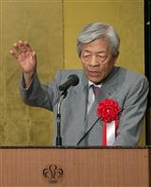会合であいさつする田原総一朗氏＝３０日、京都市中京区の京都ロイヤルホテル（門井聡撮影
ジャーナリストの田原総一朗氏は３０日、安倍晋三首相に提案した「政治生命を懸けた冒険」に関し「恐らく民進党も共産党も自由党も反対ではない。できるかどうか分からないが、それをやって辞めてもいいという話をした」と京都市の会合で述べた。
同時に「首相のためでも、もちろん自民党のためでもない。そのうち首相の行動を見て『こういうことだったんだ』と分かるだろう」とも語ったが、この日も詳しい中身は明かされなかった。
田原氏はこれまで、首相が提案を前向きに受け止めたと説明。安倍内閣の支持率が急落している状況での「冒険」については、衆院の早期解散や新たな連立政権構想、政界再編などさまざまな臆測が飛び交っている。

産経新聞2017.7.29 15:45更新
自民・小泉進次郎衆院議員「野党になったときのことを忘れてはいけない」
自民党の小泉進次郎衆院議員は２９日、地元の神奈川県横須賀市内で開かれた党活動報告会で「野党になったときのことを忘れず、今後も緊張感を持って誠実に取り組んでいく」と述べ、党の信頼回復に全力を挙げる考えを示した。
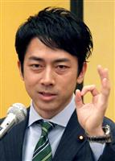小泉進次郎衆院議員＝１９日午後、大阪市北区（前川純一郎撮影）
小泉氏は、平成２１年の衆院選で自民党が大敗し、初当選した党所属議員が小泉氏らわずか４人だったことを念頭に、「今の自民党の厳しい状況を感じながら改めて思い返すのは、私の初当選時の厳しさだ。あのときの自民党への（有権者の）嫌悪感に比べれば、まだまだ皆さんのおかげで立っていられる」と語った。
また「新聞など報道を通して自民党に思うことがある人がいる一方、大事なのは一番身近な議員から受ける印象だ」とも発言。「議員との接点や親近感によって（支援者が）感じる党への思いには理屈を超えた心と人の縁がある。それを無視して信頼をつなぐことは難しい」とも述べ、有権者との接点が重要だと強調した。

産経新聞2017.7.28 21:34更新
【稲田朋美防衛相辞任】「遅すぎる」… 自民落選候補からは恨み節
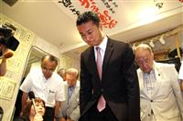都議選板橋区選挙区で敗北し、選挙事務所で支持者らに頭を下げる自民現職、松田康将氏（中央）＝２日、東京都板橋区
「防衛省・自衛隊、防衛相、自民党としてもお願いしたい」という稲田朋美防衛相の失言などが響き、２日の東京都議選で過去最低の３８議席を大きく割り込む２３議席の歴史的惨敗を喫した自民党。落選した候補者からは「辞めるのが遅い」と恨み節が相次ぎ、稲田氏を任命した安倍晋三首相の責任を問う声も上がった。
「迷惑だった。辞意表明が遅すぎる」と憤るのは、野村有信氏（７６）＝青梅市。当初、優位に選挙戦を進めているとみられていたが、形勢が逆転し、落選した。「稲田氏を高く評価してきた安倍首相も辞めるべきだ」と怒りを隠さない。
再選を狙っていた発地易隆氏（４１）＝足立区＝も「失言した時点で辞めるべきだった」と指摘。「安倍首相が稲田氏をかばいつづけた影響が、都議選を戦う自民候補者に逆風をもたらした。僅差で落選した仲間のことを思うと悔しい」と語気を強めた。
一方、松田康将氏（４０）＝板橋区＝は、自身の応援集会で稲田氏が失言した結果、図らずも逆風の震源地になったが、「落選する不可抗力になったかもしれないが、直接の原因ではない」と言葉少なに語った。

ＮＳＣ２時間半後に外務省へ 兼務の岸田氏「支障ない」
朝日新聞デジタル2017年7月29日10時47分
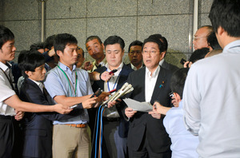記者団に北朝鮮のミサイル発射について説明する岸田文雄外相兼防衛相＝２９日午前２時５７分、防衛省、相原亮撮影
日本政府は２９日未明と午後、安倍晋三首相らが首相官邸で国家安全保障会議（ＮＳＣ）を開催し、情報を分析するとともに対応を協議した。稲田朋美氏の防衛相辞任を受け、岸田文雄外相に防衛相を兼務させる人事を行った直後の発射。安倍政権は北朝鮮の軍事的挑発に対し、異例の体制で対応に追われることになった。
首相は未明のＮＳＣ後、記者団に「先般のＩＣＢＭ級ミサイル発射に続き、我が国の安全に対する脅威が重大かつ現実のものとなったことを明確に示すものだ」と述べ、北朝鮮を強く非難した。
日本政府は２９日未明、北京の大使館ルートを通じて北朝鮮に抗議したほか、外務省の金杉憲治アジア大洋州局長が米韓両国の６者協議首席代表とそれぞれ電話で協議し、北朝鮮に最大限の圧力をかけていく必要があるとの認識で一致した。同日午前には岸田外相兼防衛相が外務省でティラーソン米国務長官、韓国の康京和（カンギョンファ）外相と相次いで電話で協議した。防衛省によると、航空機や船舶への被害は確認されていない。
ミサイル発射時は国会近くの議員宿舎に帰宅していた岸田氏は２９日午前０時４０分ごろ、官邸入り。ＮＳＣに兼務大臣として初めて出席した。その後は防衛省に向かい、同省で記者団に「防衛相として、引き続き情報収集、警戒監視に万全を期せ、と指示を出した」と述べた。
防衛省で状況説明などを受けた後、約５キロ離れた外務省に岸田氏が着いたのは同日午前３時半ごろ。ＮＳＣ終了から約２時間半後だった。同省で記者団から「兼務によって外交面がおろそかになっていないか」と問われると、岸田氏は「私自身は両省を移動しているが、その間も両省幹部は、緊密に連携している。少なくとも今回の事案で情報収集や警戒態勢に支障があったという認識は持っていない」と反論した。
菅義偉官房長官も同日未明の会見で「（初動対応に）まったく支障は出ていない」と強調。ＮＳＣには防衛省から若宮健嗣副大臣が出席したとも説明し、岸田氏の兼務初日のミサイル発射でも問題なく対応できたとの認識を示した。

ＰＫＯ日報、防衛省内で１０年保存へ 新事務次官が方針
朝日新聞デジタル2017年7月28日14時18分
南スーダン国連平和維持活動（ＰＫＯ）をめぐる日報問題で引責辞任した黒江哲郎防衛事務次官の後任となった豊田硬（かたし）氏は２８日、「大変な不祥事であり、国民の皆さまに深くおわびしたい」と日報問題について謝罪し、「一刻も早く信頼回復のための手を打っていきたい」と強調した。そのうえで、日報は防衛省内で一元的に１０年間保存し、その後は公文書館に移管する方針を表明した。
豊田氏は、首相官邸で開かれた各府省庁の次官らによる定例会議の後、記者団の取材に答えた。今回の問題で日報の保存のずさんさが批判されたことを踏まえ、保存のあり方を見直すことにしたと説明。「国民の皆さまのご利用の期間を確保するため、相当の長期間ということで（省内での保存期間を）１０年にする」と述べた。２８日中に「官房長通達」を出し、省内全体に新たな保存のあり方を徹底するという。

稲田氏「心境ですか？ 空ですね」 防衛省去り際に
朝日新聞デジタル下司佳代子2017年7月28日20時23分
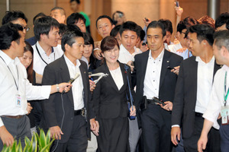記者に囲まれながら、防衛省を後にする稲田朋美氏。時折笑顔を見せた＝２８日午後１時３４分、東京都新宿区、金川雄策撮影
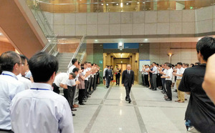
「心境ですか？ 空（くう）ですね」
南スーダン国連平和維持活動（ＰＫＯ）の派遣部隊が作成した日報をめぐる問題で、防衛相を引責辞任した稲田朋美氏。２８日午後、防衛省の去り際、記者団から心境を問われ、こう答えた。
昨年８月の就任以来、通い慣れた東京・市谷本村町の防衛省を後にした稲田氏。花束贈呈などの退任セレモニーなどはなく、さみしい退場となった。
「ポスト安倍」の一人とも目されながら、その言動が物議を醸し続け、稲田氏は大臣の資質を問われ続けた。防衛相としての「激動の１年間」を終えた今、まっさらな心境を表したかったようだ。
そんな稲田氏に対し、記者団はさらに「その心は？」と質問。だが稲田氏は答えることなく、笑顔を見せながら迎えの車に乗り込んだ。３１日の離任式に出席するため、また登庁するという。
一方、引責辞任した黒江哲郎・前事務次官は同日夕、職員数百人が拍手で見送る中、３６年務めた防衛省を後にした。後輩たちには「皆さんの力で防衛省を立て直して下さい」と述べた。（下司佳代子）

稲田氏辞任、首相に痛手 「資質問われている」の声も
朝日新聞デジタル2017年7月28日19時56分
稲田朋美防衛相は２８日、南スーダンの国連平和維持活動（ＰＫＯ）をめぐる日報問題について、「防衛省自衛隊として世間をお騒がせし、管理監督者としての責任は免れない」として辞任した。後任は当面、岸田文雄外相が兼務する。安倍晋三首相は８月３日に予定される内閣改造で稲田氏を交代させる方針だったが、世論の批判や防衛省内の混乱に耐えきれず、事実上の更迭に追い込まれた。
首相は２８日、首相官邸で稲田氏から辞表を受理。その後、記者団に「閣僚が辞任することになり、国民のみなさまに心からおわび申し上げる」と陳謝した。
首相にとって、要職に抜擢（ばってき）してきた稲田氏の辞任は大きな痛手だ。問題発言を連発しても、「試練を経験することで大きくなる」とかばい続けた。その結果、防衛省や自衛隊内で反発が強まり、文民統制が揺らぎかねない事態を招いた。
自民党内からは「問われているのは首相らの資質」（ベテラン議員）との声が上がる。人事刷新が政権の立て直しにつながるのか、見通せない状況だ。
一方、自民、民進両党は２８日、内閣改造後の８月７日の週に、日報問題をめぐる国会の閉会中審査を開くことで合意。新防衛相と稲田氏が参考人として出席するが、自民党は首相の出席については「そこまでの必要はない」として拒否した。

野党「稲田氏が黙認の可能性も」 与党「けじめついた」
朝日新聞デジタル2017年7月28日19時27分
陸上自衛隊の日報問題をめぐる特別防衛監察の結果公表と稲田朋美防衛相の辞任について、与党は「一定のけじめ」がついたと強調している。しかし、稲田氏の関与についてあいまいさが残る内容だったこともあり、野党はさらに批判を強めている。
自民党の二階俊博幹事長は２８日、党本部で記者団に「活躍を期待されていただけに誠に残念」と述べた。来月３日に予定される内閣改造に向けて「新しい陣容で心機一転、反省すべきところは大いに反省して、対応していく」とも語った。公明党の山口那津男代表も「問題の経緯がほぼ明らかにされ、責任者の処分を決め、再発防止策も講じた」と政府側の対応を評価したうえで、「一定のけじめはついた」と語った。
一方、民進党の山井和則国会対策委員長は稲田氏の辞任について「遅きに失した」と指摘。「防衛省（事務方）のトップ、陸自のトップ、大臣の３人が同時に辞任する前代未聞の危機的状況。国防上の観点からも絶対あってはならない事態だ」と述べた。
日報の電子データが陸自に保管されていたことを非公表にした経緯に、稲田氏が関与したかが焦点だったが、共産党の小池晃書記局長は記者会見で、「（稲田氏への）口頭での報告や（非公表を）黙認した可能性は否定していない」と指摘。「重大な中身で、一件落着ということには絶対にできない。稲田氏は野党の疑問に答える責任がある」と今後も厳しく追及していく方針を示した。

稲田氏を参考人招致へ ＰＫＯ日報問題の閉会中審査
朝日新聞デジタル2017年7月28日18時27分
南スーダンの国連平和維持活動（ＰＫＯ）に派遣された陸上自衛隊の日報問題について、自民、民進両党は２８日、来月７日の週に衆院安全保障委員会で閉会中審査を開くことで合意した。３日の内閣改造に伴い就任する新しい防衛相が出席するほか、参考人として稲田朋美・前防衛相を招致することが決まった。
民進は内閣改造前の来月１日か２日に安倍晋三首相と稲田氏が出席する閉会中審査も要求したが、自民は首相出席を拒否した。

産経新聞2017.7.28 21:33更新
【稲田朋美防衛相辞任】自衛隊員「裏切られた」 背広組と制服組の溝の深さに懸念の声も
稲田朋美防衛相の引責辞任が自衛隊を揺るがしている。「裏切られた」などと各地で怒りの声が上がり、北朝鮮の動きに緊張が走る中での辞職という点にも厳しい批判が出ている。
辞任劇は北朝鮮が大陸間弾道ミサイル（ＩＣＢＭ）発射実験の準備とも取れる動きを見せている最中に起きた。
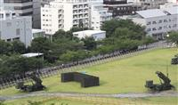東京・市谷の防衛省敷地内に配備されているＰＡＣ３＝２８日午後
ある自衛隊幹部は「厳しい安全保障環境と口では言いながら、何も分かってなかったのでは。（防衛省内局の背広組トップの黒江哲郎）事務次官も退職し、日本の防衛はどうなっているのだと思われても仕方がない」と吐き捨てるように話した。
南スーダンＰＫＯに部隊を派遣した陸自第７師団（北海道千歳市）所属の幹部は「辞めるのが遅すぎたのでは。信頼回復には時間がかかる」とため息を漏らした。
一方、黒江事務次官と、制服組で陸上自衛隊トップの岡部俊哉陸上幕僚長がともに辞任する事態に、防衛省内では背広組と制服組との間に生じた溝の深さを懸念する声が上がった。
「陸自の邪推がいたずらに問題を拡大させた」。制服組幹部がそう振り返るように、陸自には今回の処分に落ち着くか不信感があった。不信感とは、岡部氏だけが辞任に追い込まれ、黒江氏は続投するのではないかというものだ。
首相官邸では黒江氏の信頼が厚く、黒江氏を続投させたいとの意向が防衛省に伝えられていたとされ、陸自の不信感を増幅させた。
陸自は背広組の責任も免れないと強調するため、稲田氏と黒江氏に日報データが陸自に保管されていたことを報告したとの情報をリークしたという見方が多い。結果的に黒江氏も辞任することになり、背広組幹部は「（黒江氏は）部下に責任を押し付けることを嫌う性格で、当初から続投は考えにくかった」と陸自を批判する。
一方、制服組幹部は「背広組と制服組の『混合』が機能していないことを深刻に受け止めるべきだ」と話す。平成２７年１０月の防衛省改革に伴う組織改編で自衛隊の運用に関わる業務を統合幕僚監部に一元化し、背広組も対外説明を担う「総括官」などのポストで取り込み、混合組織とした。日報問題では総括官が日報の存在を防衛相に報告するのが遅れたなどとして処分され、背広組幹部は「改編が正しかったか検証する必要がある」との見方を示す。

稲田氏関与、残る疑念＝文民統制に課題－特別監察
防衛省は２８日、南スーダン国連平和維持活動（ＰＫＯ）派遣部隊の日報を陸上自衛隊が廃棄したと説明しながら保管していた問題で、防衛監察本部による特別防衛監察の報告書を公表した。保管されていた日報が非公表となった経緯に関し、稲田朋美防衛相が了承した事実はないと結論付けたが、稲田氏が報告を受けた可能性は認め、疑念を残す結果となった。また、陸自の主張に沿うような情報が公表前に漏れ、シビリアンコントロール（文民統制）の面で課題を露呈した。
稲田氏は２８日、観察結果を公表した記者会見で「大変厳しい、反省すべき結果が示された。極めて遺憾だ」と述べた。ただ、陸自からの報告に関しては「受けたという認識は今でもない。あれば必ず公表するよう指導したはずだ」と強調した。
監察結果を受け、防衛省は黒江哲郎事務次官や岡部俊哉陸上幕僚長ら５人を懲戒処分にした。黒江氏は２８日付、岡部氏は来月８日付で退任。稲田氏も監督責任を取るとして辞任した。
報告書によると、２月１３日と１５日に、陸自幹部が稲田氏に日報について説明。だが、陸自に日報データが保管されていた事実に関しては「何らかの発言があった可能性は否定できない」とあいまいな表現にとどめた。これについて監察本部は、陸自側と稲田氏の主張が一致しなかったためと説明した。
報告書では、日報の非公表は黒江氏の判断と認定。陸自内にあった日報データの取り扱いについて、黒江氏が岡部氏に「個人データであり、対外説明する必要はない」との方針を示した。（時事通信2017/07/28-20:27）

稲田防衛相、日報で引責辞任＝首相「国民におわび」－改造まで外相が兼務
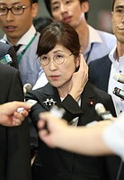
防衛省を出る稲田朋美防衛相＝２８日午前、東京都新宿区
稲田朋美防衛相は２８日午前、南スーダン国連平和維持活動（ＰＫＯ）の日報をめぐる問題の責任を取り、安倍晋三首相に辞表を提出し、受理された。稲田氏は記者会見で日報問題に関する特別防衛監察結果を発表。同時に「国民の信頼を損ね、自衛隊の士気を低下させかねない重大、深刻な問題だ。責任を痛感している」として辞任を正式表明した。稲田氏を抜てきした安倍晋三首相の任命責任が問われるのは必至で、先の東京都議選惨敗に続き、政権にはさらなる痛手となる。
安倍首相、追い込まれ観念＝稲田防衛相辞任、政権にダメージ
首相は、来月３日予定の内閣改造まで岸田文雄外相に防衛相を兼務させることを決めた。
稲田氏の辞表受理後、首相は官邸で記者団に「国民に心からおわび申し上げたい。任命責任は全て私にある。閣僚への批判は真摯（しんし）に受け止めなければならない」と陳謝した。
日報問題をめぐり野党が求める閉会中審査について、首相は「国会から要請があれば、政府として協力していく」と表明。稲田氏も「国会（の判断）に従う」と語った。
第２次安倍政権発足後、閣僚の辞任は４月の今村雅弘復興相に続き６人目。首相は当初、内閣改造で稲田氏を交代させる考えだったが、政権運営への影響を最小限に抑えるには、これ以上辞任のタイミングを遅らせることはできないと判断したとみられる。
稲田氏をめぐっては、都議選での「防衛省、自衛隊としてもお願いする」との応援演説で、資質を問題視する声が強まった。日報問題では、稲田氏本人が２月に陸上自衛隊幹部から非公表とする方針について報告を受けていた疑いが浮上。野党から罷免、与党からも辞任を求める声が出ていた。
稲田氏は２８日午前、閣僚懇談会の後、閣僚に対し「お世話になりました」と述べた。（時事通信2017/07/28-12:52）

官邸信頼厚く、安保法制貢献＝日報、非公表指示の黒江氏
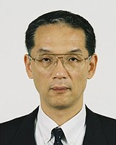
黒江哲郎 防衛省前事務次官
南スーダン国連平和維持活動（ＰＫＯ）部隊の日報問題で、陸自に保管されていた日報を公表しない方針を示したとして懲戒処分を受け、引責辞任に追い込まれた黒江哲郎事務次官（５９）は、首相官邸の信頼が厚く、新任務の駆け付け警護などを盛り込んだ安全保障関連法案作成にも深く関わった。
黒江氏は山形県出身で、１９８１年防衛庁（当時）に入庁。防衛政策に精通し、運用企画局長、官房長、防衛政策局長などを歴任し、２０１５年１０月に次官に就任した。防衛政策局長として、自衛隊と米軍の役割分担を定める日米防衛協力の指針（ガイドライン）の再改定に携わったほか、１５年９月に成立した安全保障関連法をめぐっては、集団的自衛権行使容認の必要性を与党協議などで説明する役割を果たした。
一方、日報問題で懲戒処分を受けた岡部俊哉陸上幕僚長（５８）は福岡県出身で、防衛大学校卒業後の８１年に陸自入り。統合幕僚副長や北部方面総監を経て１６年７月から陸上幕僚長を務めた。制服組トップの河野克俊統合幕僚長の後任とみられていた。８月８日付で退職する。（時事通信2017/07/28-16:29）

稲田氏関与、認定せず＝黒江次官ら処分－日報対応は「不適切」・特別監察
防衛省は２８日、南スーダン国連平和維持活動（ＰＫＯ）派遣部隊の日報を陸上自衛隊が廃棄したと説明しながら保管していた問題で、防衛監察本部による特別防衛監察の結果を公表した。日報を非公表とする判断に稲田朋美防衛相が関与していたかが焦点だったが、報告書は「公表の是非に関する何らかの方針の決定や了承がなされた事実はない」とし、稲田氏の関与を認定しなかった。
監察は、日報の管理、対外説明などで自衛隊法や情報公開法に触れる「不適切な対応」があったと認めた。稲田氏は記者会見で「監察結果を率直に受け入れる。防衛省、自衛隊のガバナンスについて国民に疑念を抱かせた」と述べた。
監察結果を受け、防衛省は黒江哲郎事務次官を停職４日、岡部俊哉陸上幕僚長を減給１カ月（１０分の１）などとする関係者の処分を発表。全ての日報は今後、１０年間保存するなどとした再発防止策を通達した。一連の監督責任を取り、稲田氏は給与月額と議員歳費月額の差額１カ月分（約４６万円）を国庫に自主返納する。
黒江氏は２８日付、岡部氏は８月８日付でそれぞれ辞任。後任の次官に豊田硬官房長、陸幕長には山崎幸二北部方面総監が就く。
報告書は、稲田氏が２月１３日に陸自幹部らから、同１５日に黒江、岡部両氏らからそれぞれ日報問題について説明を受けた際、「陸自における日報データの存在について何らかの発言があった可能性は否定できない」と記した。ただ、日報データの存在が書面で報告されたり、非公表の了承を求める報告が行われたりした事実はなかったとした。
防衛監察本部によると、監察の過程で、陸自は稲田氏に日報の保管を報告したと複数が主張したものの、稲田氏を含む数人がこれを否定し、証言が一致しなかったという。
報告書は、昨年７月と１０月の日報に関する情報公開請求をいずれも不開示とする一方、１２月に当時の陸上幕僚監部運用支援・情報部長が廃棄するよう示唆したと認定。今年１月中旬に陸自内に日報のデータが残っていたことが判明したが、黒江氏が「防衛相に報告する必要はない」と判断したと結論付けた。（時事通信2017/07/28-12:49）

安倍政権、一段と苦境に＝野党は首相の国会出席要求－日報で稲田氏辞任
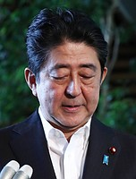
稲田防衛相の辞任について陳謝する安倍晋三首相＝２８日午前、首相官邸
稲田朋美防衛相は２８日、南スーダン国連平和維持活動（ＰＫＯ）の日報をめぐる問題の責任を取り、安倍晋三首相に辞表を提出、受理された。首相は「国民に心からおわび申し上げたい」と陳謝。稲田氏を重用してきた首相に対する批判が強まっており、安倍政権は一段と苦しい状況に追い込まれた。野党は首相の任命責任を追及する方針で、早期の国会出席を要求した。
稲田氏の辞任を受け、首相は来月３日に予定される内閣改造までの緊急措置として、岸田文雄外相に防衛相を兼務させる人事を発令した。
首相は官邸で記者団に「閣僚の任命責任は全て私にある。国民の厳しい批判は真摯（しんし）に受け止めなければならない」と表明。日報問題に関して野党が求める閉会中審査については「国会から要請があれば、政府として協力、対応していくことは当然だ」と語った。
稲田氏は辞表提出後、防衛省で記者会見し、日報問題に関する特別防衛監察結果を発表。「防衛省・自衛隊のガバナンスについて信頼を損ねかねない印象を与え、自衛隊員の士気を低下させかねない点で極めて重大かつ深刻な問題だ。責任を痛感している」と述べた。
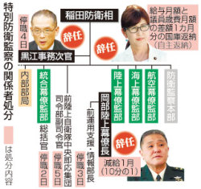
自民党の竹下亘、民進党の山井和則両国対委員長は国会内で会談し、衆院安全保障委員会の閉会中審査を内閣改造後の８月上旬に開くことで大筋合意した。山井氏は首相のほか稲田氏の参考人招致も要求。竹下氏は稲田氏招致については前向きに検討する意向を伝えた。３１日に再協議する。
参院外交防衛委員会の理事懇談会でも、野党側が速やかな閉会中審査の実施と首相や稲田氏、引責辞任する岡部俊哉陸上幕僚長らの出席を求めた。
野党側は、監察結果が稲田氏の関与を認めていないことから、国会審議で全容解明を目指す。一連の過程で文民統制が機能していなかったと指摘される問題でも首相らを追及する方針。山井氏は記者団に、防衛省・自衛隊のトップ級がそろって辞任する事態に発展したことについて「前代未聞の危機的状況をつくり出した最大の責任は首相にある」と批判した。
第２次安倍政権発足後、閣僚の辞任は４月の今村雅弘復興相に続き６人目。稲田氏は東京都議選応援での「防衛省、自衛隊としてもお願いする」との発言もあり、資質を問題視する声が強まっていた。（時事通信2017/07/28-20:23）

最大の焦点 稲田防衛相の関与 未解明部分も
NHK7月28日 19時00分
特別防衛監察では、陸上自衛隊に日報が保管されていることを公表しなかったことについて、稲田防衛大臣が関わっていたかどうかが最大の焦点となりました。
防衛省関係者によりますと、陸上自衛隊は、稲田防衛大臣に２回にわたって日報が保管されていたことを伝えたと特別防衛監察に報告したということです。
１回目は２月１３日で、陸上自衛隊ナンバー２の湯浅陸上幕僚副長が稲田大臣に日報の保管について報告したということです。２回目は２月１５日で、稲田大臣や黒江事務次官、岡部陸上幕僚長など最高幹部が出席した会議が開かれ、日報の保管が改めて伝えられたということです。
防衛監察本部によりますと、この２回の会議で稲田大臣に日報の保管が伝えられたと、複数の幹部が証言したということです。
一方、大臣や別の幹部はこれを否定し、証言が食い違っていて、防衛監察本部ではどちらが正確なのか解明できなかったとしています。
結局、防衛監察本部は「幹部から日報の存在に関する何らかの発言があった可能性は否定できないものの、書面による報告や稲田大臣が公表の是非に関する何らかの方針の決定や了承を行った事実はなかった」と結論づけました。
この監察結果について、稲田大臣は２８日の記者会見で、「報告を受けたという認識は今でもなく、私のこれまでの一貫した情報公開への姿勢に照らせば、そうした報告があれば、必ず公表するように指導を行ったはずだが、監察の結果を率直に受け入れます」と述べました。
また、稲田大臣は２８日、安倍総理大臣に辞表を提出したことに関連して、「かねてより私の辞任に関する気持ちをお伝えしていた」と述べ、以前から辞任の意向について相談していたことを明らかにしました。
これに関連して、記者から日報の問題についても安倍総理大臣に報告していたのかという質問が出されたのに対して、稲田大臣は「日報に関する事実関係について報告をしたことはない」と述べました。
安倍総理大臣は今月２４日の衆議院予算委員会で、陸上自衛隊に日報が保管されていたことについて、「報告を受けたことは全く無い」と述べています。
行政組織によるトップの監察は難しい
今回の特別防衛監察の結果について、企業などが設けた第三者委員会を評価する取り組みを行っている久保利英明弁護士は、「稲田防衛大臣が日報の保管について報告を受けていたかどうかについて、『何らかの発言があった可能性は否定できない』としておきながら、関与した事実はなかったと言い切るのは、本当にこれが正しいのだろうかという疑問が出てくる。事務次官らの幹部の処分を求めるなど一生懸命取り組んだのだろうとは思うが、行政組織がそのトップの大臣について監察を行うのはそもそも難しい」と指摘したうえで、「国会で第三者による調査委員会を作るなど、しっかりとチェックするための独立した組織が必要だ」と述べました。
防衛省内、自衛隊の反応
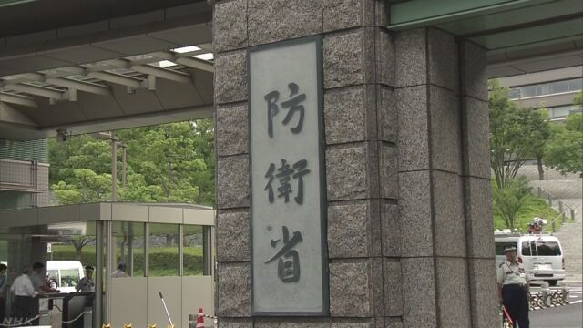
今回の問題を受けて、稲田防衛大臣が辞任するのをはじめ、事務次官と陸上幕僚長という組織のトップが退職する極めて異例の事態となり、省内や現場の部隊では、立て直しを急がなくてはいけないという声が相次いでいます。
防衛省幹部の１人は「稲田大臣が組閣を待たずに辞任したのは、事務次官と陸上幕僚長が辞任することが最終的なきっかけになったのではないか。日報問題の対応をめぐり、事務方を中心に、『大臣を守らないと』というある種のそんたくのようなことが積み重なり、防衛省内のさまざまなバランスが失われた結果が、今回の事態だと思う。安全保障環境が厳しい中で、本来業務にしっかりと臨まなければいけないので、省内の連携を改めて図って職務に取り組んでいきたい」と話していました。
また、自衛隊幹部の１人は「日報の取り扱いについて政治の状況などいろいろな背景が影響したのかもしれないが、日報は現場の生の情報を報告するためのもので、部隊の運用や教訓を検討するためにも極めて重要なものだ。『雨降って地固まる』ではないが、今回の問題で部隊に不安が生じないよう立て直さなければならない」と話していました。
南スーダンでのＰＫＯ活動に派遣された経験がある陸上自衛隊の隊員は、「国民には現場の実態をありのまま正しく知ってもらいたいと思うし、大臣にはそういった役割を担ってほしいと感じている。早く現場の任務に集中できる環境を整えてほしいと思う」と話していました。
保存期間１０年延長など行政文書の管理徹底
特別防衛監察の結果を受けて、防衛省は再発防止策をとりまとめ、日報について、これまで１年未満としていた保存期間を１０年に延長するなどして行政文書の管理を徹底し、国民への説明責任を誠実に果たしていきたいとしています。
ＰＫＯ部隊の日報はこれまで保存期間が１年未満とされ、用済み後は破棄するとされてきましたが、特別防衛監察では、保存期間があいまいで、管理の状況を把握できていなかったと指摘しました。
これを受けて防衛省は、日報の保存期間を１０年に延長するとともに、保存期間が過ぎたあとは国立公文書館に移管して、こうした事案が二度と起こらないようにするとしています。
また、行政文書は、健全な民主主義の根幹を支える国民共有の知的資源であるという認識が防衛省・自衛隊の幹部から担当者に至るまで強く共有されているとは言えないとして意識の向上を図るための教育を徹底するとしています。
このほか、情報公開請求に適切に対応するため、「情報公開査察官」という新たなポストを設け、情報公開請求を受けた担当部署が文書が存在しないとして不開示の決定をした場合に、ほかの関係部署に文書が保管されていないか確認するとしています。
防衛省はこれらの再発防止策を徹底することで、国民への説明責任を誠実に果たしていきたいとしています。

防衛相辞任、日米連携に影響せず＝米国務省
【ワシントン時事】米国務省のナウアート報道官は２７日の記者会見で、稲田朋美防衛相の辞任について「われわれは日本と緊密な関係にある。日本国内の政治的な変化によって関係に変化があるとは思えない」と述べ、北朝鮮などをにらんだ日米両国の連携に影響はないとの認識を示した。（時事通信2017/07/28-10:18）

内部資料隠蔽、過去にも＝幹部指示で裁断・廃棄－不祥事絶えない防衛省
防衛省では過去にも、事件の捜査や情報公開請求に対して、幹部らが都合の悪い内部資料を隠したり、廃棄したりしたことが発覚するなど、隠蔽（いんぺい）体質が指摘されてきた。
海上自衛隊の護衛艦「たちかぜ」で２００４年、乗組員の男性が自殺した問題では、自殺後に乗組員全員へ行われたアンケートの存在が隠された。海自は、遺族側が行った情報開示請求に対して、「破棄済み」と回答。しかし、遺族が起こした損害賠償請求訴訟の控訴審で、３等海佐が隠蔽を証言し、保管が明らかになった。海自側がアンケートを破棄するよう指示していたことも判明した。
０６年の旧防衛施設庁の官製談合事件では、東京地検特捜部による家宅捜索を前に、幹部が部下に命じ、談合に関する資料を裁断機にかけ廃棄処分にしていた。事件の処分者数は８４人に上った。同事件などをきっかけに、防衛省は０７年、検事など外部の人材も登用した「防衛監察本部」を新設した。
１９９８年の旧調達実施本部（現防衛装備庁）の装備品納入をめぐる背任事件では、東京地検特捜部の家宅捜索を受ける直前、職員を動員して、執務室から書類を官舎などに移したり、焼却処分したりしたことが発覚。文書管理の統括責任者の立場にあった当時の官房長も捜索前に自宅に資料を持ち帰り、一部を破棄するなどしていた。
同事件では、額賀福志郎防衛庁長官（当時）や事務次官らが引責辞任した。（時事通信2017/07/28-11:16）

「国民への背信、明らかに」＝日報開示請求のジャーナリスト
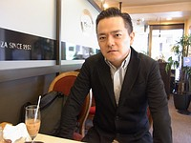
南スーダン国連平和維持活動（ＰＫＯ）の日報問題で取材に応じるジャーナリストの布施祐仁さん＝２８日午後、東京都新宿区
陸上自衛隊の南スーダン国連平和維持活動（ＰＫＯ）の日報を開示請求したジャーナリスト布施祐仁さんは、存在する日報を不開示とした防衛省の対応を「不適切」と結論付けた２８日の特別防衛監察の結果について、「本来国民に公表されるべき情報が意図的に開示されず、国民や自衛官への背信行為だったことが明らかになった」と一定の評価をした。
一方で稲田朋美防衛相の隠蔽（いんぺい）への関与が認定されなかったことについては「あまりに不自然で、真相究明ができていない」と防衛監察制度自体の限界を指摘。稲田氏への報告や了承の有無について国会でさらに追及すべきだとの考えを示した。（時事通信2017/07/28-17:51）

山崎拓・元自民党副総裁 政界インタビュー
安倍政権を斬る！
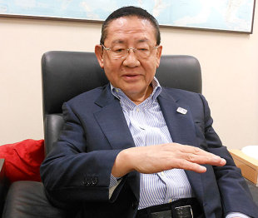
インタビューに応じる山崎拓・元自民党副総裁＝2017年7月19日、東京・平河町の事務所で【時事通信社】
「レベル低過ぎる」と批判
山崎拓・元自民党副総裁はこのほど時事通信のインタビューに応じ、安倍政権や政局の行方など幅広く語った。安倍晋三首相のこれまでの政治姿勢を批判する一方、首相が衆院解散に踏み切る場合は来年６月との見通し表明。その時期に解散できなければ首相退陣の可能性も指摘した。「ポスト安倍」候補の石破茂元自民党幹事長や岸田文雄外相についてはそれぞれ「発言が回りくどい」「（政治姿勢が）はっきりしない」などと苦言。小池百合子都知事に関しては、いずれ国政に転じ、「日本のメルケル（独首相）」として初の女性宰相を目指しているのではないかとの見方を示した。
（聞き手＝時事通信編集委員・村田純一）
内閣支持率急落の原因
─安倍内閣の支持率急落の原因は何か。
山崎拓・元自民党副総裁 政権が長期化し、「安倍１強」支配が露骨に行われていることに対する有権者の反発や批判が根底にある。そこに森友学園、加計学園の問題が国会で指弾を受け、それに対する政府側の答弁や態度に有権者の不満や反感が生じている。
さらに、閣僚や政府要人、衆院当選２回議員の目に余る暴言・失言が繰り返され、これらが全て重なり東京都議選で自民党は大敗し、これらのことが全て連動して内閣支持率の低下を招いたと思う。
─安倍首相は国会では野党に対決姿勢を示し、答弁でも傲慢（ごうまん）に見える姿勢が見られた。街頭演説でも「安倍辞めろ」とのやじに、首相は「こんな人たちに負けるわけにはいかない」とむきになって応じ、首相への反発と不信感が急に強まったように見えるが。
その通りだ。首相が国会でやじられて、かっとなるのはいつものことだ。「お前たち何だ、俺の言うことは黙って静かに聞け」という感じの言い方をする。
─森友、加計問題でもいわば首相の「お友達」が関係した。稲田朋美防衛相の大失言があっても更迭しないのは首相に近いお友達だからで、お友達ばかりを優遇することがいかがなものかと有権者はみているのでは。
その通りだ。
─自民党内では村上誠一郎、石破茂、中谷元さんらが安倍首相に批判的な発言をしているが、まだ一部にすぎない。党内をどうみるか。
自民党は皆、一蓮托生（いちれんたくしょう）。（安倍政権に対し）全員、連帯責任だ。自民党総裁選でも国会の首相指名選挙でも安倍さんを支持した。その後も支持、礼賛し続けている。皆、「安倍さんは素晴らしい」と地元選挙区で持ち上げている。ただ、村上、中谷両氏らは安倍首相に対し、批判し始めている。村上氏は前から言っているが、この人は例外。連帯責任には入らない。
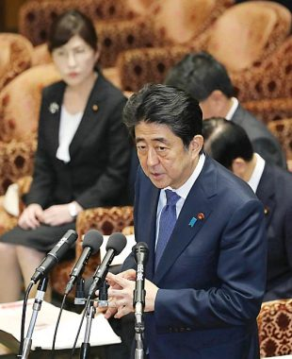
財政再建の勉強会は「反安倍の受け皿」
衆院予算委員会の閉会中審査で、南スーダン国連平和維持活動（ＰＫＯ）の日報問題について答弁する安倍晋三首相。左は稲田朋美防衛相＝2017年7月24日、国会内【時事通信社】
─石破さんは改憲問題などで首相に異論を唱えたり、党内では都議選の総括を求めたりして、批判を強めているように見えるが。
山崎氏 もう少し歯に衣（きぬ）着せずに言わなければ駄目だ。批判がましいことを言っている感じはするが、回りくど過ぎる。ズバッと直截（ちょくせつ）に言わなければいけない。
─中谷さんが安倍首相に批判的になったのはなぜだと思うか。
安倍政治とは一線を画し、次のリーダーシップを担う者の一翼になろうという意欲があるからだ。
─自民党内に「財政・金融・社会保障制度に関する勉強会」が（５月１６日）発足した。前自民党税制調査会長の野田毅さん、村上誠一郎さんら安倍政権に批判的な人が参加して、「反安倍」の受け皿のような会合だとも報道されたが、これはどう見るか。
野田氏が代表発起人としてかつがれたのは、党内きっての税制通であり財政再建論者だからだ。
─安倍首相は財政再建に消極的とみられるからか。成長重視の路線を進め、消費税増税も２回見送った経緯もあるし。
それに対する反発だ。消費税増税を２回見送ったことを彼らは批判している。財政問題のエキスパートである村上氏が野田氏をかついでつくった勉強会だ。税・財政問題の有識者を集め、結果として今の安倍政権の路線とは違う路線を目指している。安倍政権は成長重視により財政再建も実現しようとしているが、実態はそうなっていない。
２０２０年度の基礎的財政収支（プライマリーバランス）の黒字化という財政健全化目標の実現は困難だとの分析もあるが、これは安倍首相の経済路線に対する痛烈な批判でもある。勉強会に集まったのは、２０２０年度のプライマリーバランスの黒字化実現を支持してきた人たちだ。
人事で支持率回復は困難か
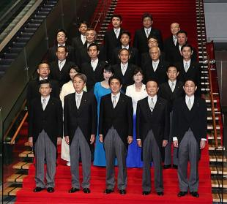
第３次安倍再改造内閣が発足し、記念撮影に臨む安倍晋三首相（前列中央）と閣僚ら＝2016年8月3日、東京・首相官邸【時事通信社】
─内閣支持率が下がり続けるか、安倍首相が巻き返すことができるかは、８月３日の内閣改造と自民党役員人事次第だと指摘される。報道ベースでは、麻生太郎副総理兼財務相、菅義偉官房長官は留任。自民党の二階俊博幹事長も留任。小泉進次郎氏をどう起用するか注目されているが、骨格は変えない人事で内閣支持率が上昇するかは疑問に思う。
山崎氏 あなたの言うことは多分当たっていると思うが、私は人事権者じゃないから結果は分からない。二階幹事長の留任には賛成だが、それは他に代わる人材がいないという観点からだ。もともと安倍首相の発言を聞いていると、骨格人事は変えない、継続性や安定性が大事だから変えないという。私はそれに賛成だし、本人も変えないと思う。
しかし、もしこの内閣改造で再浮揚を図ろうとすれば、それは換骨奪胎的な総入れ替えをしないと浮揚にはつながらないだろう。骨格人事を残すという考えでいけば、代わり映えのしない人事となり、それではほとんど支持率の回復にはつながらないと思う。
─稲田防衛相や金田勝年法相を代えるのは当たり前のこと。
もう代わってないといかん。この２人がまだ閣僚に残っているのが不思議だ。どうせ８月３日までだから、泳がせておけということだろうが。
─稲田氏が失言した直後に代えておけば、支持率は２割台まで落ちなかったとの見方もある。
後付けの理屈だが、都議選のことを考えれば、彼女が失言したときにサッと首を切るべきだった。都議選の応援演説で「自衛隊としてもお願い」と発言したのは、憲法１５条に反しており公職選挙法違反だ。処罰されてしかるべきだ。あの時、サッと更迭しておけば、自民党にとって都議選では多少いい影響が出たと思う。あれを放置したのが良くなかった。
岸田氏は自民リベラル勢力復興を
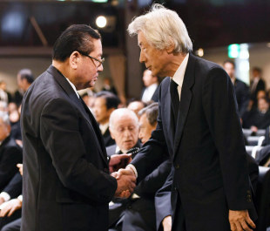
加藤紘一元自民党幹事長の合同葬の式場で、握手する山崎拓元自民党副総裁（左）と小泉純一郎元首相＝2016年9月15日、東京都港区の青山葬儀所［代表撮影］【時事通信社】
─人事では岸田文雄外相の処遇が注目される。派閥の会長として来年秋の自民党総裁選をにらみ、このまま安倍政権で外相にとどまるのがいいのどうか。党のポストに就くのではないかとの見方もあるが。
山崎氏 私は岸田氏にとって第三者でしかないが、私に言わせれば、彼はリベラルの伝統の中にある人間だ。だからリベラル勢力復興という形の中で出てくるのが一番いい。今もこれからも憲法改正がテーマになる。そのとき、はっきりリベラルの立場を取った方がいい。そのリーダーとして打って出て、求心力を働かせる。政権はすぐに取れないと思うが、それでいいと思う。すがすがしい、すっきりした政治姿勢を打ち出すべきだ。彼はリベラルの系譜の中にある人間だと思う。
─安倍首相とは考えがかなり異なる。
違うスタンスを取るべきだ。首相がテーマを憲法９条改正にした以上、そうすべきだ。彼は以前（５月１１日）「憲法９条改正の考えはない」と言ったことがある。それを貫かないと駄目だ。今は黙ってしまったが。
民進党もそうだ。憲法改正はここ一両年の大テーマだ。そこに焦点を絞るべきだ。ポリティカル・イシューが今はそこにある。７０年間できなかったことをやろうとし、しかも９条に手を付けようとしている。民進党も絶好のチャンスだ。ところが、民進党内は割れている。憲法９条改正にも理解あるような態度を示す者がいるが、はっきりしない。
岸田氏もはっきりしない。それでは駄目だ。何でもいいから安倍首相の足や腰にしがみついて、（政権を）譲ってくださいと。あなたに最後まで忠誠を尽くすから譲ってくださいと、これじゃあ見苦しい。政治思想としての輝きがない。ブリリアントな政治家ではない。政治家はリーダーになろうとすれば、ブリリアントでなければ駄目だ。いかに輝くかということを心掛けないといけない。そうでないと有権者は魅力を感じない。
民進党もそうだ。とにかくスタンスがバラバラで党内に幾つも異なる政策があって、発信がバラバラでまとまっていない。リベラルなのかどうかさえ分からない。「民進党は保守政党だ」と言う者もいるぐらいだ。共産党や社民党の考え方までいかなくていいが、少なくともリベラルという言葉には輝きがある、これを活用すべきだ。リベラルはすごく魅力的な単語だ。それを活用してきたのは加藤紘一氏（元自民党幹事長）であり、谷垣禎一氏（前自民党幹事長）だ。
ぼくは加藤氏の葬儀の弔辞で「最大で最強のリベラルが死んだ」と言った。ぼくは保守サイドの人間だけど、リベラルという表現には魅力を感じるし、保守と対立的な概念は必要だ。議論するには対立する概念が必要だ。政治は討論、ディベートの世界だ。保守対リベラルという対立概念の中でディベートして、アウフヘーベン（止揚）して、議論の質を高め深めていくのが本当の政治の手順だ。
今は全くそんな議論がない。「黙れ」「うるさい」「俺の言うことを聞け」「俺が正しいんだ」…、それだけだ。それは討論じゃない。
─反対意見は聞きたくないと。やじも嫌と。
やじに対して自分もやじる。要するに、その程度だ。レベルが低過ぎる。そのレベルで日本の政治を任せているのは恐ろしいことだ。
９条改憲、「戦力なき軍隊」はあり得ない
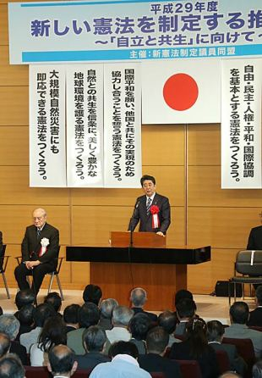
新しい憲法を制定する推進大会であいさつする安倍晋三首相（中央）。左は新憲法制定議員同盟の中曽根康弘元首相＝2017年5月9日、東京・永田町の憲政記念館【時事通信社】
─憲法改正について憲法９条の第１項２項を残したまま３項を新設し、そこに自衛隊を明記するという安倍首相の考えには反対か。
山崎氏 そういう考えは成り立たないと思う。自衛隊が「戦力なき軍隊」になる。そうなれば集団的自衛権も行使できなくなる。「戦力なき軍隊」では同盟国を守れない。
２項で戦力を否定しているからだ。軍隊というのは戦力があるから軍隊だ。３項で自衛隊を明記しても「戦力なき軍隊」という新しい概念をつくらなければならなくなる。戦力がなければ専守防衛もできない。相手が攻めてきたときに迎撃する専守防衛でも、迎撃するための戦力がいる。自衛のための戦力は戦力じゃないとすれば机上の空論だ。
「自衛のための戦力はこれを保持する」としなければならない。「自衛のための実力」でも構わない。
─憲法９条第１項２項を残したまま、前項の規定にかかわらず、３項で自衛隊の存在は認め、１項２項の例外規定とする文言はあり得ないか。
世界中の軍隊は認めるが、日本の軍隊は別だという話になる。自衛隊を「Self-Defense Forces」と英訳できなくなる。
来年６月に衆院解散、任期満了なら安倍首相退陣も
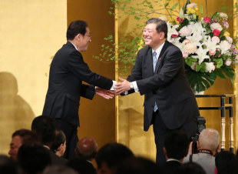
自民党石破派のパーティーで岸田文雄外相（左）と握手する石破茂前地方創生担当相＝2017年5月9日、東京都千代田区【時事通信社】
─内閣支持率の低下で衆院解散の時期は遠のいたとみられるが、来年秋以降か。
山崎氏 次期衆院選は、恐らく「来年６月解散－７月総選挙」ですよ。自民党総裁選は来年９月、その後１２月に衆院任期満了が控えているから。来年６月解散がなければ、総裁選３カ月後の任期満了選挙になる。自民党総裁選で総裁が代われば、衆院本会議で首相指名選挙を行い、新内閣は直ちに解散・総選挙を行うことになる。その結果、政治史上、最短命内閣になるかもしれない。安倍首相が６月に解散ができないというのは、解散権を行使できなくなるほど政権の体力が弱っているということ。その場合、安倍首相は総裁選には出ないだろう。
─「次の総裁選まで安倍首相が持つかどうか分からない」という自民党議員の声を聞いたが。
内閣支持率というのは人間の体温と同じだ。支持率が下がれば、体力、気力共に失われる可能性がある。
─首相が目指した改憲スケジュールは無理か。
無理じゃない。首相はやろうとする。それが最後の仕事だ。だから保守対リベラルで戦わなければならない。岸田氏が台頭しようと思えばそれに反対するぐらいの腰構えがないと権力の座には就けない。
─石破氏は改憲論者であり、安倍、石破、岸田３人が総裁選に立てば、改憲派２人と護憲派の岸田さんが争う構図になる。
石破氏は、これまで自民党がつくった憲法改正案が既にあるのに、何で別の案を出すかと言っている。それだけだと迫力がない。
─１つの筋論を言っているようだ。
政治論としては成り立たない。自分たちが選んだ総裁が発言してしまったから。前のあの案はどうしたのかとクレームを付けたが、党内にそれに従う者がいない。実際、今までその自民党案で発議しようとはしていなかったからだ。あれは案をつくっただけだ。前文を変え、あまりにも網羅的に改正案を出しているから、自民党単独で３分の２の多数を得ない限り、実際は超党派的な理解が得られなくて改正できない。
民進党は政界再編に動くしかない
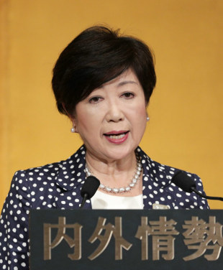
内外情勢調査会で講演する東京都の小池百合子知事＝2017年7月25日、東京都千代田区【時事通信社】
─都議選では小池百合子都知事率いる「都民ファーストの会」が圧勝したが、民進党は２議席減の５議席にとどまった。安倍内閣の支持率が急落しても民進党の支持率は減っている。民進党の状況をどう見るか。
山崎氏 今回の選挙で自民党も民進党もダウンした理由は、全て都民ファーストの躍進によるものだ。それが何を意味するか。既成政党に対する有権者の不満と不信が一つある。もう一つは、新旧交代というか、新しい政治のうねりに有権者が関心を持っているということだ。
次の選挙で民進党が挽回しようと思っても、単なる選挙戦術ではどうにもならないところに来ている。党名を変えても駄目だった。ここは政界再編しかやることはないと思う。
─「都民ファースト」が「国民ファースト」になることで野党が動くことになるのか。
「国民ファースト」がやがてできると思うが、民進党はそこと組むしかない。それが政界再編につながる。
─民進党からばらばらと人がこぼれて出ていくのではないか。
こぼれるということは泥船から逃げていくということだが、飛び出た人たちは全部溺れ死ぬ。今の自民党だって、いっぺん自民党から出て、一度溺れ死にかかりそうになったが、かろうじて命をとどめ、息を吹き返して戻ってきた人が多い。
政界再編の手品ができるのは小沢一郎氏（自由党代表）だった。今も小沢氏は（かつてイタリアでつくられた政党連合の）「オリーブの木」の再現をなどと言っているが、彼にはもはや力が無くなっている。
「日本のメルケル」狙う小池都知事
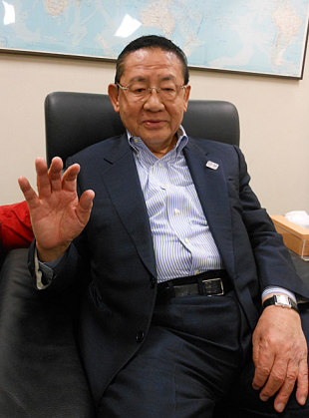
インタビューに応じる山崎拓・元自民党副総裁＝2017年7月19日、東京・平河町の事務所で【時事通信社】
─小池都知事はいずれ国政に出ると思うか。
山崎氏 出ますね。
─（小泉純一郎元首相、小池都知事、自民党の二階俊博幹事長、武部勤元幹事長、山崎氏が出席した）４月１８日夜の会合ではそう…。
そんな話は出なかったが、今は直感で言っている。彼女は多分、日本のメルケル（独首相）を狙っていると思う。（メルケル氏は６３歳、小池氏は６５歳で）年齢も近い。
ドイツと日本は相似形の国だ。国力、国情、歴史も。第２次世界大戦の敗戦国で同盟関係だった。
ぼくは彼女と話したことはない。４月１８日にちょっと一緒にいたというだけで、そんな高尚な議論をしたわけではない。小泉、武部、二階３氏が一緒だから（笑）。
─小池さんは本来、保守政治家で安保重視の考えを持つ人のようだが。
自民党に席を置いていたからで、そんな大思想家でもない。パフォーマンスの政治家、劇場型の政治家だ。
─小泉さんの手法をまねている。
似ている。女性にしては珍しく権力欲が強いし、権力闘争にも強い。彼女は安倍政権に干されたから都知事選に出た。彼女は自民党内に足場が無くなり、身の置き所が無くなったので、都知事選に活路を見いだした。まず都知事選に出て、彼女は自分をプレーアップした。出て、勝って、それを踏み台にして、次に行こうと思っているのは間違いない。彼女は本当に都知事をやりたくて出たのではないと思う。
─都民ファーストの都議、国会議員や組織をつくって、このブームを維持するのは大変だと思うが。
小池百合子氏は今までそれをやってきたし、また細川政権時代と同じことをやろうとしている。あの時は日本新党で細川護煕氏をかついだ方だった。保守の系列ではあるが、政党をいろいろ渡り歩き、要するに権力志向型の人間だ。権力の足場として、今は都知事という足場を選んだとみている。
彼女は６５歳。あと７０歳まで５年しかない。それまでにどう動くかだ。頭も勘もいいし、パフォーマンスも優れている。他の女性政治家とはタマが違う。だから小泉との会合に呼んだ。都知事のまま落ち着くわけがない。

被爆の記憶こそ核抑止力 元記者が語る原爆報道の意味
朝日新聞デジタル山野健太郎・３５歳2017年7月30日09時48分
■ナガサキノート
長崎放送（ＮＢＣ）の記者として、舩山忠弘（ふなやまただひろ）さん（７９）は１千人近い被爆者から被爆の記憶を聴き取ってきた。今年１月、平和祈念式典で「平和への誓い」を読み上げる代表を選ぶ市の審査会会長に就任した。原爆への思いを聞いた。
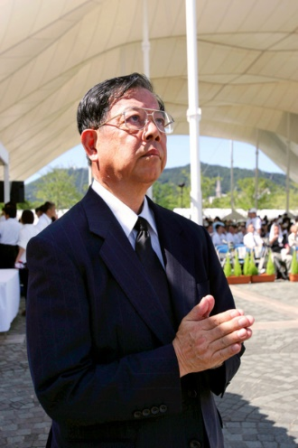平和祈念式典会場で手を合わせる舩山忠弘さん＝２００７年８月９日、長崎市の平和公園
「被爆者には後悔があるのです。被害者なのに加害者のような」。生き残ってしまった後悔、死に目に会えなかった後悔、助けを求められながらも、それを振り切って逃げてしまった後悔。取材をしていて、「あなたには私の気持ちは分からんやろう」と言われたこともたびたびだった。
その舩山さん自身も、後悔や後ろめたさを抱えながら生きてきた。爆心地に近い、山里国民学校の近くに引っ越すはずだったが、手続きが遅れ、代わりの家族が入居したと聞いた。あの家族はどうなったのか。「ＮＢＣで取材するとき、ずっと頭の中にありました」
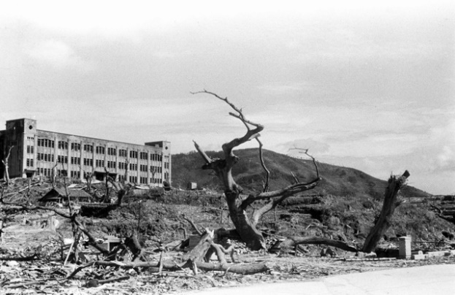爆心地から７００メートルにあり、多くの死者が出た山里国民学校
ＮＢＣを退職すると、その経験を買われ、長崎平和推進協会の副理事長や平和宣言の起草委員など様々な形で、原爆や被爆者と向き合ってきた。今年初めて長崎市が公募した、平和祈念式典の「平和への誓い」の人選では、選定審査会の会長も務めた。
舩山さんは８人きょうだいの７番目に生まれた。父は以西底引き網漁の網元をしていたが、長崎港から出漁後、行方不明になった。確証はないが、男女群島の近海で米軍の潜水艦に撃沈されたのだと考えている。長崎港を出港した１９４３年３月１７日が父の命日だ。
一家は爆心地から２・２キロの丸尾町に住んでいたが、強制疎開の対象になった。山里町の貸家を母が見つけてきたものの家賃が高く、しばらく悩んでいた。父は亡くなっており、家計は苦しかった。県立高等女学校に通う姉の通学を考え、数日後に申し込みに行った。しかし、すでに借り主が決まっていた。「あなたに貸すつもりで待っとったけど、何日も来んから他の家族に貸してしまった」と大家に言われたという。４４年の冬のことだった。
「私たち家族の代わりに引っ越した人は、おそらく一家が原爆の犠牲になったのでしょう。私たちの家族の代わりに犠牲になった家族がいた」。その思いが、のちに記者となり、原爆報道に駆り立てられる原動力になる。
まだ６歳の時のことだが、舩山さんには長与に引っ越したときの記憶がはっきりとある。４４年の冬、強制疎開を命じられ、長崎市に隣接した長与村（当時）に向かうまでの道のりだ。「兄２人と、トラックの荷台に家財道具を載せて引っ越しました」。もともと爆心地近くの山里町に引っ越す予定だったが、入居の申し込みが遅れて入居できなくなった。一番上の兄が三菱造船所に勤めていたことから、長与村の丸田郷にあった三菱の社宅に引っ越すことになった。舩山さんと一家の運命を、紙一重のところで原爆から引き離し、命を救った引っ越しだった。
長兄は４５年１月に陸軍に徴兵され、福岡・久留米へ、次兄は軍属として満州に渡った。満州で飛行機の修理工場を営んでいた叔父の家族を頼った。残された舩山さんと母、姉４人と妹の計７人が、爆心から約６キロの長与で暮らし、８月９日を迎える。「私自身の被爆体験は、その程度なんです。惨状を直接見たわけでも、聞いたわけでもない」
４５年８月９日、舩山さんが住んでいた長与の三菱造船社宅には、舩山さんと母、３人の姉、妹がいた。母は早朝からの食料の買い出しで疲れて横になっていた。
強烈で真っ白な光が襲った。母が跳び起きてきた。間を置いて、ものすごい地響きと爆風が来た。ガラスが割れ、家が傾いた。社宅の隣人たちも何事かと家から飛び出してきたが、何も分からないまま。やがて午後になり、被爆した人が長与に戻ってきた。「長崎は火の海。地獄だ」と聞かされた。
長崎の様子を詳しく語る人を見て、母は舩山さんに「向こうに行きなさい」と言った。子どもたちに聞かせたくなかったのだろう。「私は被爆の惨状を直接聞くことはありませんでした」。母も国防婦人会として、長与国民学校の講堂に収容された、けが人の救護にかり出された。その場所には今も無縁墓がある。「長崎放送に入社して原爆報道に関わるようになって、まずそこにお参りに行きました」。今も時折、手を合わせに行く。
舩山さんは中途失聴者だ。補聴器が欠かせない。左耳は慢性中耳炎で中学生の時に手術を受けたが難聴になった。右耳も５７歳の時に聴力はほぼ完全に失った。大学に通っていた２２歳の時には、頸部（けいぶ）リンパ節炎で首を手術した。後遺症があり、湿布が欠かせない。肝機能障害と心臓肥大、白内障も患う。
母は被爆から３５年後、血液のガンとも言われる悪性リンパ腫で亡くなった。東京支社に転勤になった舩山さんとともに東京に移り、川崎の病院で息を引き取った。「最初は風邪かと思っていましたが、入院して半年で亡くなった」。５歳年上の姉は被爆４５年の１９９０年、５６歳で亡くなった。肺がんだった。「私の病気と、母や姉の死に原爆の影響があったのかどうかは、私には分かりません。今の科学では解明できないし、解明することはとても不可能でしょう」。しかし、舩山さんはこうも思う。「疑念は消えないのです。断定はできないが、原爆の放射線が影響を与えているのではないかと」
舩山さんは戦後、長崎市内に転居し、桜馬場中学校から長崎東高校に進学。中央大学法学部に進み、学生生活を東京で送った。就職の際には、記者になるつもりはなかった。他の会社の内定を得ていたが、長崎に戻って母の面倒をみないといけないこともあり、６３年に長崎放送に就職した。「決め手がもう一つあって。当時はね、給料がよかったんですよ」
入社当時から原爆報道に熱心に関わったわけではない。警察取材を担当し、しばらくたって原爆報道を担当する長崎市政の担当になった。「市役所を回ってても、何も（ニュースが）ないでしょう。午前中役所を回って、何もないとなれば、午後になると被爆者のところに行くんですよ」。希望して原爆報道の担当になったわけではなかったが、いつの間にか、のめりこんで取材をしていた。入社７年目、６９年の春、ラジオ番組「被爆を語る」の担当になった。
長崎放送のラジオ番組「被爆を語る」の放送が６８年の１１月に始まった。舩山忠弘さんの２年上の先輩、伊藤明彦さん（１９３６～２００９年）が始動させた。週に３回、１回８分ほどの番組。体験を生の声で、後世に残すことが目的だった。被爆者はいずれいなくなることを見据えたものだ。「いち民放の企画としては、画期的な試みでした。長崎のメディアとして歴史的な責任を果たそうという思いだった」。伊藤さんは翌年春、佐世保に転勤になり、舩山さんが後任になった。番組は「伊藤さんの執念にも似た熱意」がこもった企画。伊藤さんの思いをどう受け止めたらいいか、悩んだ。「それがですね、取材すればするほどのめり込む。原爆投下の意味に気づいていくわけです」
舩山さんは原爆取材で影響を受けた人物として３人の名を挙げる。伊藤さんと、長崎の平和運動の象徴的存在だった秋月辰一郎医師、嘉代子桜で知られる、城山国民学校で被爆死した林嘉代子さんの母の津恵さんだ。
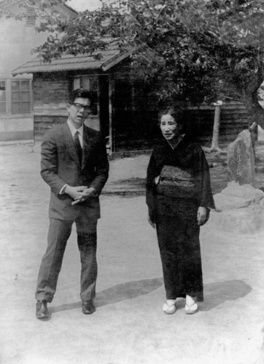林津恵さん（右）と舩山さん＝城山小学校の嘉代子桜の前で
６９年１１月から、舩山さんはラジオ番組「被爆を語る」の担当記者になった。「つらい体験をした方の話を聞くのは正直、おっかないものがありました。私も被爆者とは言え、被爆当時はまだ７歳。しかも（爆心地から）６キロですよ。受け止められる自信がなかった」
千人近くの被爆者から聞き取りをしてきた舩山さんにとっての原爆報道の原点は、「嘉代子桜」で知られる林嘉代子さんの母、津恵さん（８８年に８７歳で死去）との出会いだった。学徒動員中に城山国民学校で被爆死した一人娘を悼んで、津恵さんは花が好きだった娘の母校に桜の木を植えた。６６年には城山小に嘉代子桜の碑ができていた。舩山さんは７０年２月に、津恵さんを初めて取材した。
四半世紀近く経っていたにもかかわらず、津恵さんは嘉代子さんの死を昨日のことのように語った。「一人娘を１５歳で亡くした悲しみを淡々と話されるんです」。胸が締め付けられ、もらい泣きして取材ができなかった。
津恵さんは娘を捜して城山国民学校に通い続け、４５年８月３０日にようやく一人娘の亡きがらを見つける。風呂敷でくるんで校舎から下ろし、マッチで火を付けて焼いた。あの日の朝に娘を送り出したときのこと、ようやく娘を見つけた日のことを、すでに７０歳近かった津恵さんは淡々と語った。「母の愛、子への慈しみ。これは残さないといけないと思った」。津恵さんへの取材はラジオ番組「被爆を語る」で３週間にわたって放送した。
「本人の生の声の訴える力はすごい。音声・映像の世界の人間として、生の語りを残すことの大切さを実感しました」。舩山さんは被爆証言を伝え、残していくことの意味をこう考えている。「被爆の被害の記憶、これこそが核の抑止力になる。原爆が人間に何をしたか、いかに人間をないがしろにしたか、被爆者の体験を通して原爆を告発するのです」
秋月辰一郎さん（１９１６～２００５年）は長崎の原爆を語るときに、象徴的な人物の一人として挙げられる。影響を受けたという舩山さんも時間ができると、秋月さんが院長を務める聖フランシスコ病院を訪ねた。「先生、ちょっとよかですかと電話をしてね。何か取材があるわけでもないのですが、しょっちゅう行ってました」
秋月さんは爆心地から１・４キロにある浦上第一病院（現在の聖フランシスコ病院）で被爆。医療品も満足にない中、病院に踏みとどまって救護活動を続けた。「僕は何もしなかった。何もできなかった」と、よく語っていたという。戦後の一時期、湯江町（現・諫早市）の山にこもったが、長崎に戻った。「非常に重荷だ。あのとき何もしてやれなかったのに、今も同じ場所にいる」。そう話す姿が印象に残っている。「８月９日はここ（病院）を動かん」と話す秋月さんに、平和祈念式典の生中継に出てもらったこともある。
秋月さんは、長崎の平和運動の中心的な存在となった。７２年に出版した「死の同心円 長崎被爆医師の記録」で、自身の被爆体験と救護活動の経験を踏まえ、原爆による死が同心円状に広がっていくさまを描いた。
「爆心では一瞬のうちに虫けらのように殺され、日がたつにつれて死の輪が広がっていく。先生は原爆の意味を冷静に見つめておられた」。放射線の急性障害による無差別な死の境目がちょうど、秋月さんが救護にあたった浦上第一病院の辺りだったのだという。
「原爆は全ての人と相いれない。どんな思想信条を持とうが、全ての人が反対しないといけないという哲学を持っていた」。８３年、秋月さんを初代理事長に長崎平和推進協会が設立。核兵器廃絶と世界恒久平和を掲げ、官民一体で党派性の違いを乗り越えた「秋月イズム」の体現だった。舩山さんは退職後の２００３年から協会の副理事長を務めている。
「戦争の最初の犠牲者は真実なのです」。原爆報道に長年携わった舩山さんはこう考えている。「原爆で、多くの方が真実が分からないまま亡くなっていった。真実が分からないままだと、核兵器の意味が何も分からなくなる」。だからこそ、「被爆の実相」を伝え続け、明らかにしていく意義があるのだと。
７５年、米国に渡って原爆を開発した世界初の核実験場トリニティ・サイト（ニューメキシコ州）を取材し、ドキュメンタリー番組「もう碑（いしぶみ）は建たない」の制作に関わった。タイトルには「もし再び人類に核兵器が使われれば、今度は『碑』を建てる人すらいなくなる」という意味を込めた。同年、文化庁芸術祭大賞（テレビドキュメンタリーの部）を受賞。当時の資料には、「終戦間際の混迷にまぎれて投下された長崎原爆の意味するものは一体何であったのか」「全人類的視野にまで広げたスケールの大きさが注目を呼んだ」と記されている。
７８年、初めての国連軍縮特別総会が米ニューヨークで開かれた。舩山さんは長崎放送の労働組合を代表し、民放労連の一員として「日本国民（ＮＧＯ）代表団」に加わり参加した。８２年に開かれた２回目の軍縮特別総会では、長崎で被爆した山口仙二さん（２０１３年死去）が「ノーモア・ウォー、ノーモア・ヒバクシャ」と演説し、注目を集めた。この軍縮特別総会がきっかけになり、ヒロシマ・ナガサキの訴えが世界へ発信され、国際社会が耳を傾けるようになる。４０年近くを経て、この７月に成立した核兵器禁止条約の原点とも言える。
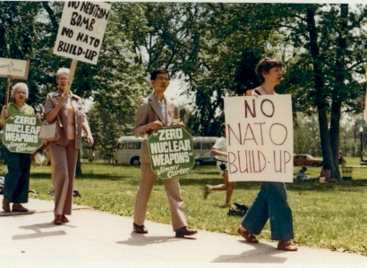ＮＡＴＯ諸国への中性子爆弾配備に反対する米国務省前でのデモにも参加した。中央が舩山さん＝本人提供
舩山さんら、米国に派遣された５００人の日本代表団は、当時の国連のワルトハイム事務総長に核廃絶を求める署名１８６９万４２２５人分を手渡した。「日本全国の町や村、津々浦々で職場、家庭、街頭あるいは店先で核兵器廃絶の願いを込めて記された署名」だったと、舩山さんは労組が発行した報告書にリポートを寄せている。
舩山さんは長崎放送を退職後、長崎市の平和宣言起草委員や長崎平和推進協会の副理事長といった役職を引き受けてきた。原爆報道に長く携わってきた経験が求められた。「発言が制約されるでしょう。僕は、野の人だから『肩書を付けるのは勘弁してくれんね』と言ったんだけど」
今年１月には、平和祈念式典で「平和への誓い」を読み上げる代表を選ぶ市の審査会会長に。代表はこれまで被爆者５団体の推薦で選ばれてきた経緯があり、市の介入に反発の声も上がっていた。審査会で、舩山さんはこう述べた。「反戦、核廃絶、恒久平和。この三つを掲げ、審査会を公平公正に進めたい」
難しい立場を任された。「被爆者団体の功績は大きい。被爆者が減っていくなか、その役割はますます大きくなっていく。一方で、団体に属していなくても『この人は、ぜひ』という方もいる」。審査会は深堀好敏さん（８８）を代表に選んだ。「ほっとしました。深堀さんで、皆さんに納得していただいて」
核兵器禁止条約は、核兵器廃絶を訴え続けてきた被爆者の願いが実った一里塚だと言えるが、核保有国や安全保障を米国の核の傘に頼る日本は参加しておらず、実効性を疑問視する声も大きい。「核兵器は『必要悪』だという考えもありますが、核兵器は人類とは絶対に共有できない『絶対悪』なのです」。記者として多くの被爆者に取材してきた舩山さんの信念だ。
原爆が投下されたあの日、子どもですらも一瞬で焼き殺された。かろうじて生き残った人も原爆の放射線に苦しみ、命を落としていった。「長崎の原爆がいかに非道なものであったか。人間の尊厳、人間とは何なのかを、長崎の原爆が問いかけている。長崎市民だけじゃない、日本人だけでもない。問いかけられているのは全ての人類だ」。舩山さんは、原爆報道の意味をこう考えている。「原爆とは何だったのか、言い続けることが抑止力だと思う。昔話を語ることではない。今日を、未来への思いを、語っているんです」（山野健太郎・３５歳）

広島で国際平和シンポ開催、核禁止条約の意義など議論
朝日新聞デジタル2017年7月30日10時33分
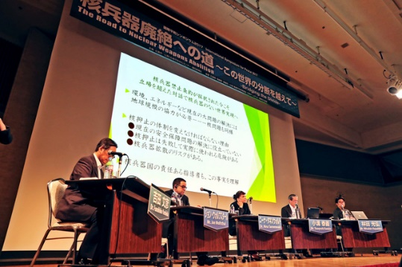国際平和シンポジウムで、核兵器のない世界に向けて議論が交わされた＝２９日午後、広島市中区の広島国際会議場、上田幸一撮影
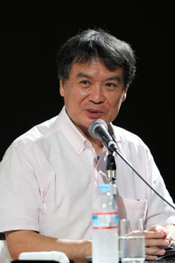特別対談で映画「この世界の片隅に」について話す片渕須直さん＝２９日午後、広島市中区の広島国際会議場、上田幸一撮影
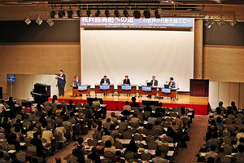
国際平和シンポジウム「核兵器廃絶への道～この世界の分断を越えて」（主催・広島市、広島平和文化センター、朝日新聞社）が２９日、広島市で開かれた。今月７日に国連で採択された核兵器禁止条約や、米トランプ政権と国際情勢などを巡って討論した。
米国など核保有国は条約に参加していない。オバマ政権で核・軍備管理・不拡散政策担当特別補佐官だったジョン・ウォルフスタール氏は「我々の意見が十分反映されない」との判断があった、と分析した。
一方、ヒバクシャ国際署名キャンペーンリーダーの林田光弘氏は「核兵器に汚名を着せた点に意味がある」と指摘。米ブラウン大ワトソン研究所国際関係プログラムディレクターのニーナ・タネンウォルド氏は不参加の日本政府に「加盟の意思を示して」と訴えた。広島平和文化センター理事長の小溝泰義氏は「核兵器廃絶には立場を超えた対話が不可欠」と述べた。
ミサイル実験を繰り返す北朝鮮情勢や、トランプ政権についても議論された。ウォルフスタール氏は同政権について「悲しいことに核利用のリスクが日々高まっている」と語った。
討論前には、戦時中の広島にいた女性の日常を描いたアニメ映画「この世界の片隅に」の片渕須直監督が登壇。前作の舞台あいさつで広島を初訪問したことが制作のきっかけとなった逸話を披露した。爆心地に近い千田小学校の合唱隊による演奏と合唱もあった。

核のごみ最終処分場「適地」900自治体に 陸地の３割
日経新聞2017/7/28 15:01
経済産業省は28日、原子力発電所から出る高レベル放射性廃棄物（核のごみ）について、最終処分場の候補地となり得る地域を示した「科学的特性マップ」を公表した。日本の基礎自治体約1750のうち、約900が安全に処分できる可能性が高い地域にあたる。日本の陸域の約３割を占める。経産省はマップをもとに９月から自治体への説明を始め、候補地の選定作業に入る。
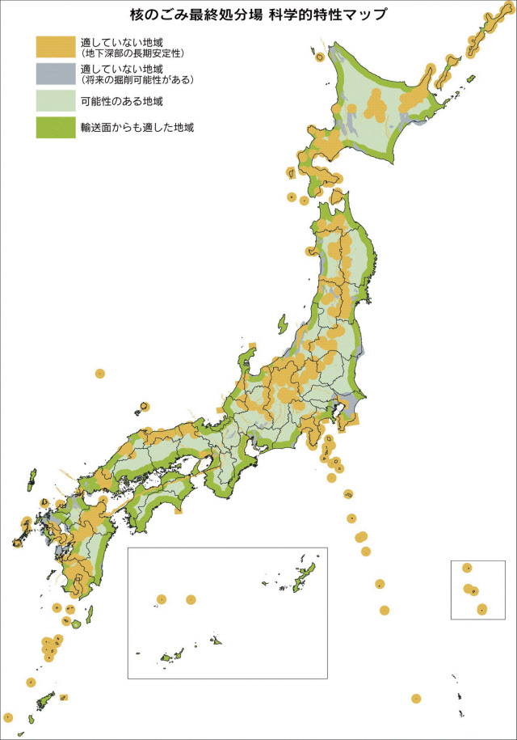

政府は28日午前に開いた関係閣僚会議でマップの公表を決め、全国の自治体に通知した。
マップの公表は数万年に及ぶ核のごみ処分に向けた議論の一歩となるが、地元の理解を得て最終処分地を決めるまでに曲折があるのは確実だ。周辺環境への影響評価や、実際の掘削調査など20年程度かけて建設場所を決める。技術的に確立していない面も多く、前途は多難だ。
世耕弘成経産相は閣議後の記者会見で「最終処分の実現に向けた重要な一歩だが、同時に長い道のりの最初の一歩だ」と語った。
マップでは火山や活断層、地下資源が存在するなど８つの条件に当てはまる地域を除いた上で、核のごみを保管地から輸送しやすい海岸から20キロメートル以内の沿岸部を好ましい基準として選んだ。この結果、約900の自治体の地域が安全に処分できる可能性が高いとされた。
経産省は９月からこの地域を中心にマップの説明会を開く。その上で公募や国からの申し入れを通じて、処分地建設に関心のある自治体を複数見つけたい考え。国と処分場を造らないとの約束がある青森県は除外し、原発事故からの復興途上にある福島県では説明会は開かない。
核のごみは原発から出る使用済み核燃料などの放射性廃棄物。無害化までには数万年はかかり、地下300メートルに廃棄する。処分場の建設などの事業費は3.7兆円。原発を運転する以上は、核のごみの処分の問題は避けられない。フィンランドとスウェーデンは既に処分地を決めている。

国連機関の総裁「テロ対策のためアフリカなどの農村支援を」
NHK7月28日 16時09分
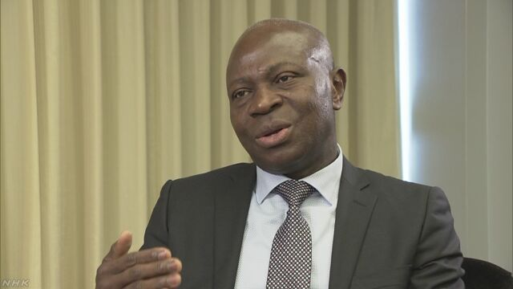
世界各地の農村部で貧困の削減に取り組んでいる、国連のＩＦＡＤ＝国際農業開発基金のホンボー総裁がＮＨＫの取材に応じ、アフリカなどの農村部で雇用を創出し失業率を下げることが、若者が過激な思想に影響されるのを防ぎ、テロ対策にもつながるとして、日本などに積極的な支援を呼びかけました。
世界各地の農村部への投資を通じて食糧の確保や貧困の削減に取り組んでいる、ＩＦＡＤのギルバート・ホンボー総裁は２８日、都内でＮＨＫのインタビューに応じました。
ホンボー総裁は、アフリカの南スーダン、ナイジェリア、ソマリア、それに中東のイエメンの４か国では、干ばつや治安の悪化によって農村部を中心に深刻な食糧不足や貧困が広がっているとして、「飢餓を解消するための支援にとどまらず、長期的な開発にもつなげていく必要がある」と述べ、国際社会が継続的に支援する必要性を訴えました。
さらに「仕事のない若者たちは、貧困に陥るだけでなく人としての尊厳を失ってしまう。これが若者たちを国際社会の安全保障上好ましくないテロなどの行動に走らせる原因になっている」として、各国の農村部で雇用を創出し、失業率を下げることが、若者が過激な思想に影響されるのを防ぎ、国際的なテロ対策にもつながると強調しました。
そのうえでホンボー総裁は、これまでアフリカへの資金援助を続けてきた日本の貢献を高く評価し、コメの生産などの経験や技術を生かしてより積極的な支援を行うよう呼びかけました。

